Логістика виставкової діяльності в
туризмі

План

- Логістика виставкової діяльності втуризмі. Значення логістики виставкової діяльності у туризмі.
- Методи управління потоками відвідувачів туристичних виставок.
- Ефективність логістики виставкової діяльності у туризмі.
- Логістика готельних послуг у туризмі. Поняття готельної послуги.
- Сектор розміщення як основний постачальник послуг у туризмі
- Класифікації готелів
- Особливості управління в готельній сфері
- Логістичний цикл обслуговування туристів у готелях

- Значення логістики виставкової діяльності у туризмі
Виставкова діяльність нині – бізнес, що бурхливо розвивається не тільки в світі, але останніми роками і в Україні. Відноситься це і до сфери туризму, де щорічно у світі проходять десятки туристичних та готельно-ресторанних (HO-RE-CA) виставок, салонів, ярмарків, бірж тощо.
Такі заходи тісно пов’язані не тільки з маркетингом, але й з логістикою, яка не тільки ефективно організує процеси підготовки до проведення виставкових заходів, доставки та розміщення необхідних експонатів, експозицій, різноманітних матеріалів, конструкцій, устаткування тощо, але й бере на себе функцію ефективного управління потоками відвідувачів, як головного потоку в логістичному забезпеченні виставкових заходів у туризмі, збору статистики, «конструктивної» частини відвідувачів – потенційних бізнес-партнерів, покупців-клієнтів турфірм тощо.
Слід зазначити, що виставково-ярмарковий бізнес в Україні з переходом до ринкової економіки тільки починає формуватися. До російсько-української війни, в доковідні часи (2019 р.) в Україні біля 50 вітчизняних та закордонних компаній займалися цим бізнесом (серед них найбільші – київські компанії «Автоекспо» та
«Прем’єр-Експо»), обсяги якого оцінювалися в 0,5-1 млрд. дол. США. Разом з тим фаховий рівень вітчизняної виставково-ярмаркової діяльності значно поступався його рівню, що досягнутий у розвинених країнах світу, де виставковий бізнес став значною галуззю економіки.

Підключитися до такої діяльності прагнули багато українських компаній, керівники яких вважали виставково-ярмарковий бізнес високоприбутковим, але таким, що не вимагає великих інвестицій, глибоких фахових знань, досвіду, і тому нескладним у здійсненні.
Проте світовий досвід свідчить, що це далеко не так. Від співробітників виставково-ярмаркових компаній вимагаються не тільки специфічні професійні знання тієї сфери бізнесу, в якій вони працюють, але й високі організаторські здібності, володіння сучасними методами ефективного бізнесу, у т.ч. менеджменту, маркетингу, логістики.
25
За думкою практиків – менеджерів саме методи логістики дозволяють системно розглядати та оптимізувати потокові процеси виставкової компанії. Тобто, логістика – це своєрідний «конвеєр», що охоплює всю виставкову компанію та пов’язаних з нею партнерів.
Основні труднощі в функціонуванні такого «конвеєра» полягають у тому, щоб на межах різних взаємопов’язаних процесів було якомога менше помилок (збоїв), неконтрольованих дій. Відомо, що, кожна виставка, як правило, є доволі короткотерміновим заходом, що, проте, вимагає тривалої, ретельно спланованої підготовки.
Якщо на будь-якому етапі підготовки та проведення експозиції допустити помилку, то експоненти можуть відмовитися від участі у виставці та надовго зберегти негативне до неї відношення. Подібною помилкою може стати, приміром, ігнорування побажань чи обґрунтованих вимог експонентів.
Об’єкт та предмет логістики виставково-ярмаркової діяльності у туризмі
Об’єктами логістичного дослідження та оптимізації у виставковій діяльності є, звісно, потоки:
25
а) матеріальні (експонати, устаткування, транспортні засоби;
б) людські (перш за все, відвідувачі, а також експоненти (стендисти), монтажники);
в) інформаційні (паперова та віртуальна документація, вказівники);
г) фінансові (готівкові та безготівкові розрахунки).
Виставкова діяльність відноситься до сфери послуг, отже, теоретичні засади логістики у сфері послуг, розроблені та наведені раніше авторами, повністю відносяться і до неї.
Перш за все, це стосується револьверного принципу логістики галузей сфери послуг, який дозволяє визначити головний (ГП) та допоміжні (обслуговуючі) потоки (ДП). У виставковій діяльності головним потоком, який потребує уваги в першу чергу, є потік відвідувачів.
Саме заради нього турфірми і приймають участь у туристичних виставках, салонах, ярмарках, біржах, оскільки чим більшим є потік відвідувачів на стенді фірми, тим успішнішою вважається участь турфірми у виставковому заході.
Саме із загального потоку відвідувачів виокремлюються такі його «корисні» складники, як:
а) клієнти– потенційні туристи;
б) потенційні бізнес-партнери;
в) журналісти.

Дані про потоки відвідувачів ретельно збираються стендистами, що працюють на стенді турфірми, та є основою для всебічного аналізу після закриття виставки.
Допоміжними потоками, що обслуговують головний потік є матеріальний, кадровий (стендисти), інформаційний, фінансовий. Їхні обсяги визначаються потужністю головного потоку і оцінюються із застосуванням нормативного методу. Потужність головного потоку у виставковому бізнесі визначається як у кількісному виразі (число відвідувачів), так і у вартісному (який фінансовий результат у сенсі збільшення обсягів продажу продукції це принесе).
Предмет логістики виставково-ярмаркової діяльності в туризмі – оптимізація головного та допоміжних (обслуговуючих) потоків. При цьому, якщо методи оптимізації потоків експонатів, устаткування та транспортних засобів у теорії і практиці виставкової діяльності більш-менш відомі, то методи оптимізації потоків відвідувачів та інформації відрізняються своєю суттєвою специфікою.
За думкою практиків, коло суб’єктів виставкової діяльності у туризмі не слід обмежувати лише межамивиставкових заходів компаній, оскільки логістичними партнерами останніх є фірми, підприємства, структури, відомства, адміністрації, що працюють у сферах ділового туризму, страхування, пожежного нагляду, охорони, банків, митниць, експедиторського та транспортного сервісу, громадського харчування та готельних послуг, засобів масової комунікації, комунікацій, культури тощо.
Порівняльна простота, на перший погляд, виставкового бізнесу призводить до омани, що ним може займатися будь-який співробітник без спеціальної підготовки. Як наслідок, багато компаній використовують не більше 5-10% можливостей сучасних комерційних виставок та часто витрачають значні кошти з незначним, а іноді навіть від’ємним результатом.
При цьому більша частина сил та засобів витрачається на тзв.«твердий» продукт: оренду площ, оформлення, доставку та встановлення експонатів та устаткування, монтаж стендів тощо.
Значно менше уваги приділяється тзв. «м’якому» продукту, куди входить запрошення потрібних відвідувачів, навчання персоналу, організація пристендових заходів та участь експонентів у програмах виставок, зміцнення та розвиток зв’язків з ними після виставки.
Власне цей «м’який» продукт приносить найбільшу віддачу від вкладених зусиль та засобів. Рівень та якість багатьох виставкових послуг в Україні часто не відповідають сучасним вимогам через відсутність логістичної системи координації та узгодженої ефективної взаємодії усіх суб’єктів виставкової діяльності.
25
Написано та видано багато книг з загальної логістики, але практично відсутня література з конкретними рекомендаціями з використання логістичних підходів у практиці організації та проведення виставок, зокрема туристичних.
Недостатньо і корисних журнальних публікацій з цієї теми. Між тим, капітал, інвестований у логістичне забезпечення виставкової діяльності в туризмі, приносить значну та різноманітну корисність, про що свідчать дані табл. 17.1.

Таблиця 17.1. Матриця прибутку на інвестований капітал у логістичне забезпечення туристичної виставки
№ | Вхід (витрати) | Вихід (вигоди)
1 | Оренда площ (стенду) | Прямий контакт з перспективними покупцями
2 | Витрати на стендистів | Орієнтація на ринку
3 | Виставкові зразки | Приваблення на ринку
4 | Транспортування | Демонстрація продукту
5 | Квитки, витрати на відрядження | Нові партнери / контакти
6 | Готель, розміщення | Нові агенти / дистриб’ютори
7 | Витрати часу | Підтримка існуючих контактів
8 | Відсутність у офісі | Багато перспектив в один час в одному місці
9 | Спецціни на виставковий продаж турів | Спостереження за конкурентами
10 | Підготовчі роботи | Обширний потенціал розвитку суспільних відносин
11 | Інформація клієнтам, агентам | Маркетингова інформація
12 | Аналіз відвідувачів | Нові продукти. Аналіз сегменту ринку
1  3 | Прес-інформація | Комунікація з відвідувачами, діловими партнерами

- Методи управління потоками відвідувачів туристичних виставок
Для успішної роботи турфірми на виставці необхідно знати та вміло використовувати методи управління потоками відвідувачів, при чому як наявними потоками, так і організацією нових потоків відвідувачів. Приклавши неймовірні зусилля, обзвонивши сотні фірм, туркомпанія може підготувати 20-30 потрібних зустрічей, але цього недостатньо. Організатори виставки, звісно, також ведуть рекламну компанію та запрошують фахівців. Потік відвідувачів на великій престижній виставці, як, приміром, Турсалон «Україна» або UITT, у багато разів перевищує число тих, кого фірма може запросити сама. Відповідно, пріоритетним стає завдання «опрацювання» не тільки
«свого», але й усього потоку відвідувачів, приваблення їх до стенду та включення у процес презентацій і перемовин. Вирішення цієї задачі включає три етапи: зустріч відвідувачів, організація контактів, переговори.
Зустріч. Робота на стенді має бути організована таким чином, щоб жоден перспективний відвідувач не чекав спілкування більше 20-30 сек., інакше він піде до конкурентів. Статистика підтверджує, що абсолютна більшість відвідувачів туристичної виставки (62 %) не готова чекати біля стенду навіть 1-2 хв. Підкреслена повага до відвідувача (бажано – щира) – найнадійніший початок контакту. Працівники стенду (стендисти), що першими зустрічають гостя, повинні одразу: а) вступити з ним у контакт; б) відповісти на його запитання; в) вияснити статус, фахові інтереси, питання й побажання відвідувача; г) надати потрібні матеріали (проспекти, прайс-листи тощо; д) у разі необхідності скерувати його до менеджера.Організація контактів. «Потрібні» відвідувачі передаються менеджерам відповідного статусу та спеціалізації. Разом з цим не слід завантажувати менеджерів непотрібними контактами, займати їхній час та зусилля, приміром, коли генеральний директор змушений пересказувати прайс-лист, а прес-секретар – мати бесіду з пошукачем місця програміста. Отже, керівникам та менеджерам краще знаходитися на своїх місцях, не змішуватися з натовпом відвідувачів та бути доступними по мобільному телефону. Управління потоком відвідувачів включає також завдання швидкого та ефективного виявлення (відбраковки) тзв. «пилососів», тобто громадян, які випрошують та крадуть сувеніри та зразки продукції, а також різного роду випадкових перехожих, що можуть хизуватися саморобними посвідченнями («корочками») усіх можливих органів влади та пресових редакцій.
25
Перемовини. Потрапивши на стенд, клієнт у міру виявлення його інтересів та статусу, передається «по технологічній лінії» різним менеджерам аж до вищого керівництва. Не слід без поважної причини переривати перемовини, залишати клієнта або змушувати його чекати. Необхідно викликати його зацікавленість та визначити рівень його повноважень для перемовин. З метою організації нових потоків відвідувачів застосовуються різноманітні, більшою частиною стандартні методи (рис. 17.3). Мета – привернути увагу, зацікавити, змусити підійти до експозиції. Серед цих методів першим за важливістю є оренда стенду при вході на виставку або в центральних проходах і перехрестях, тобто в місцях, повз які відвідувач фізично не зможе не пройти. Другий ефективний метод – створення вертикального орієнтиру, що вказує місцезнаходження стенду та є видним звідусіль, насамперед – від входу, головних проходів та стендів конкурентів. Звичайно це робиться за допомогою прапорів, банерів, різного роду конструкцій, повітряних куль, стовпів світла тощо. При цьому головне, щоб вони не були
25
«архітектурною пам’яткою» чи «польотом мрії» дизайнера. Потрібний чіткий, конкретний символ, що миттєво асоціювався би з туркомпанією або її продуктом, послугою, брендом, бізнес-пропозицією. Третій метод – це проведення ділової програми на власному стенді або в конференц-залі (семінари, презентації, конференції), а також активність на подібних заходах конкурентів. Четвертий метод включає організацію роботи промоутерів, роздання листівок та сувенірів унайбільш людних місцях та у безпосередній близькості від стендів конкурентів. П’ятий метод – встановлення рекламних щитів фірми при вході на територію виставкового комплексу та павільйону.
Потік відвідувачів є об’єктом аналізу та опрацювання й після закриття виставки. Перш за все відвідувачі стенду турфірми аналізуються залежно від типу, географічного регіону та спеціальних інтересів (табл. 17.2). Також має істотне значення аналіз денного відвідування стенду турфірми на підставі ступеню важливості контактів (табл. 17.3). Аналіз потоку відвідувачів стенду турфірми за типом, географічним регіоном та спеціальними інтересами, а також за ступенем важливості контактів є основою звіту та аналітичної записки з конкретними висновками та пропозиціями. Участь у виставці – це тільки початок корисних бізнес-контактів. Подальша робота будується по-різному для різних цільових груп, до яких належать: а) клієнти – потенційні туристи; б) потенціальні партнери; в) журналісти.

Таблиця 17.2. Форма аналізу відвідувачів виставкового стенду залежно від типу, географічного регіону та спеціальних інтересів

 | Київ | Області | Зарубіжні країни |  |  |  |  |  |  |  | сього
 | Київ | Області | Європа |  |  |  | Інші |  |  |  | сього
 | Київ | Області |  |  |  |  | Туречинна | Єгипет | Індія
Старі клієнти Причини відвідування:
- інформація
- заключеннядоговор ів
- зразки(новинки)
- загальнівідомості
- іншіпричини
Усього (1) |  |  |  | 25
%
Нові відвідувачі Причини відвідування:
- інформація
- заключеннядоговор ів
- зразки(новинки)
- загальнівідомості
- іншіпричини
Усього (2)
%
Загальний підсумок
(1+2)

Таблиця 17.3. Форма аналізу денного відвідування стенду туркомпанії на підставі ступеню важливості контактів
Дні роботи виставки | Кількість відвідувачів |  | Відвідування, що мають комерційний інтерес |  | Кількість відвідувачів, що вперше відвідали стенд | Загальна кількість відвідувань, що представляють комерційний інтерес | Відвідувачі, що вперше побували на стенді та представляють комерційний інтерес
Дні роботи виставки | усьо го | нові | усього | нові
1-й
2-й
3-й
4-й
Усього

Після закінчення виставки на підставі отримання візиток та «Журналу контактів» (табл. 17.3) розсилаються факси та листи подяки важливим клієнтам, досилаються інформаційні матеріали, проєкти контрактів, узгоджуються перемовини про майбутні зустрічі. Потім слід ретельно проробити каталог виставки та відправити комерційні пропозиції та запити тим фірмам, з якими не вдалося зустрітися під час роботи виставки. Не варто забувати про пресу: журналістам надсилаються звіти про виставку та проведені презентації з їх світлинами, а також звіт про участь у виставці виставляється в інтернеті.

Таблиця 17.4. Бланк-форма «Журналу обліку відвідувачів»

Журнал обліку відвідувачів
1. Назва агенції:
2. Основні напрямки:
3. Адреса:
4. E-mail: 25
5. Телефон, факс:
6. Контактна особа:
7. Чи хочете отримувати нашу розсилку < так <ні. Якщо «так», то яку інформацію Ви прагнете отримати
8. Яка система відправлення/отримання Вас влаштовує:
< e-mail< Інтернет <On-line бронювання <fax-back

- Ефективність логістики виставкової діяльності у туризмі
Після виставки необхідно: 1) встановити контакт з відвідувачами виставкового стенду турфірми, цікавими для неї: письмово подякувати їм за відвідання стенду (не пізніше ніж через тиждень після закриття виставки) та повідомити про передбачуваний час візиту представника компанії для обговорення подальшої співпраці; 2) направити відвідувачу інформацію, яка може його зацікавити, навіть якщо є впевненість, що він отримав повну інформацію зі стенду; 3) скласти та розіслати відвідувачам інформаційного листа у вигляді повідомлення про можливості турфірми та її продукту, надати копії таких інформаційних листів усім агентам та представникам компанії; 4) встановити для співробітників компанії крайній термін для встановлення контакту з відвідувачем або відповідною фірмою; 5) не пізніше ніж протягом двох тижнів після закриття виставки провести обговорення та оцінювання її підсумків на підставі повідомлень та результатів аналізу анкет відвідувачів; 6) нарешті, скласти список витрат, у т.ч. логістичних, подібних виставок, це стане в нагоді, коли турфірма готуватиметься до наступної виставки, адже не можна планувати участь у майбутніх виставках та ярмарках без аналізу ефективності діяльності на попередній.
Запитання та завдання для самоконтролю
- Розкрийте значення логістики виставкової діяльності у туризмі.
- Охарактеризуйте об’єкт та предмет логістики виставково-ярмаркової діяльності у туризмі.
- Поясніть сутність «твердого» та «м’якого» продуктів як складників логістики виставково-ярмаркової діяльності у туризмі.
- У чому полягають методи управління потоками відвідувачів туристичних виставок?
- Як визначити ефективність логістики виставкової діяльності утуризмі?
- Накреслити схему методів організації нових потоків відвідувачів туристичної виставки до експозиції туристичної фірми, пояснити.
- Що відзначається в «Журналі обліку відвідувачів»?
- Як здійснюється аналіз щоденного відвідування стенду турфірми на туристичній виставці?
- Як аналізуються відвідувачі стенду турфірми за типом, географічним регіоном, спеціальними інтересами?
25
- Які витрати та вигоди для турфірми зазначено в матриці прибутку на інвестований капітал у логістичне забезпечення туристичної виставки?

- Логістика готельних послуг у туризмі
Найважливішою складовою туристичної послуги є комп¬лексна поїздка — тур, що включає пакет послуг із розміщен¬ня, харчування, транспорту, трансферу, організації рекреа¬ційних, культурних і спортивних заходів, з організації від¬відання магазинів і торговельних центрів та інші послуги (туристичні формальності, страхування тощо).
Туристичні послуги поділяються на основні (включені в тур та оплачені туристом) та додаткові (їх оплачують у момент використання під час подорожі або на місці перебування).
Також вирізняють комплекс туристичних послуг, тобто не¬обхідний перелік корисних дій та фахових операцій працівни¬ків туристичних фірм, транспорту, закладів сервісу та культу- ри стосовно споживачів-туристів з метою задоволення їх потреб (рис. 1.2).
Розрізняють комплекс основних туристичних послуг, без яких неможливе власне здійснення туристичної подорожі (отримання путівки, використання транспортних послуг, ночівля, харчування тощо), та додаткові, за якими туристи звертаються за потреби та бажання з метою досягнення вищого рівня комфортності подорожі або відпочинку. Отже, до головних туристичних послуг належить сукупність послуг, що становить основу обслуговування в межах туру.
Залежно від цільової спрямованості та призначення туру до складу основного комплексу послуг входять послуги з проживання, харчування, транспортування та програмного забезпечення. Додаткові послуги — важлива складова туру, який охоплює довільні послуги, що не включені до складу туру та які оплачує турист на місці перебування або в момент споживання під час подорожі. Такі послуги можуть пропонувати туристу під час придбання туру (їх включають до вартості туру) або під час нього (тоді клієнт оплачує їх окремо), їх надають споживачеві за бажанням та згідно з його інтересами за додаткову плату. Це важлива стаття доходів туристичних фірм та готелів. Статистика свідчить, що багато туристів витрачають на додаткові послуги значно більше коштів, ніж на власне тур. Тому надання додаткових послуг — важлива складова технології туристичного бізнесу.
Окремо визначають готельні послуги, що становлять комплекс послуг, які надають клієнтам закладів гостинності. Серед готельних послуг вирізняють основні та додаткові. Вони також можуть бути платні та безоплатні. До основних (або обов’язкових) належать послуги проживання та харчування. Без додаткової оплати гостям надають такі послуги, як виклик невідкладної допомоги, користування медичною аптечкою, доставка в номер кореспонденції, розбудження на певний час, надання голок, ниток, кип’ятку, одного комплекту посуду та столових приборів. Є також комплекс додаткових послуг гостинності, реєстр яких може доповнюватися, змінюватися та диференціюватися залежно від величини готелю, його місцезнаходження та цільового призначення, рівня комфортності та ін. Найчастіше готелі пропонують клієнтам скористатися
Визначення розміру існуючого номерного фонду засобів розміщення великого міста, що задовольняють певним стандартам якості та потреби різних сегментів туристичного потоку (Н):Н = h1 + h2 + h3 + In ,
де - h1 - кількість місць у готелях вищої категорії; h2 - кількість місць у готелях середньої категорії; h3 - кількість місць у готелях нижньої категорії; In - кількість місць на туристичних поромах, що прибувають у місто (для приморських міст-портів).
Визначення кількості розміщень із розрахунку „1 гість - 1 ліжко- місце” для туристів, що прибули безпосередньо або опосередковано з метою пізнавального туризму (К). При цьому слід врахувати, що існує певний відсоток гостей, які суміщають головну мету свого перебування у великому місті з пізнавальним туризмом (наприклад, організація культурної програми в межах ділових перемовин у випадку ділового туризму). Номерний фонд засобів розміщення міста слід скоригувати на кількість місць на туристичних поромах (або круїзних суднах), що прибувають до великого міста, оскільки основною метою круїзних туристів є власне пізнавальний туризм:
Т = (Н - In) d1 ,
K = [(H - In) - T] Io + T + In ,
де Т - кількість місць у засобах розміщення великого міста, що відповідає кількості туристів, мета приїзду яких - пізнавальний туризм; d1 - частка пізнавального туризму в туристичному потоці; Іо - коефіцієнт туристів, що відвідують об’єкти туристичного показу, але чия мета візиту не відповідає пізнавальному туризму.
Визначення допустимої норми збільшення номерного фонду засобів розміщення в місті (ліжко-місць) для туристів, що прибувають з пізнавальною метою, враховуючи допустиму пропускну здатність об’єктів культурно-історичного потенціалу великого міста (Р):
- Сектор розміщення як основний постачальник послуг у туризмі
В обслуговуванні туристів під час подорожі беруть участь різноманітні підприємства та організації, які є складовими міжнародного туристичного бізнесу. В туристичній практиці їх називають постачальниками послуг.
Один з найважливіших постачальників — сектор розміщення, до якого належать готелі, мотелі, кемпінги, турбази, пансіонати, туристичні гуртожитки, родтелі, ботелі, флотелі тощо. За стандартами міжнародного класу всі об’єкти розміщення поділяють на дві категорії: колективні (наведені вище) та індивідуальні (квартири, вілли, кімнати, що орендуються у приватних осіб). Класичним типом об’єктів розміщення є готелі. Одна з їх головних ознак — мінімальна кількість номерів (в Італії — 7, в Україні — 10). Готелі надають сукупність обов’язкових послуг (заправка ліжок, прибирання номерів і санвузлів) та додаткових (кондиціонер, звукоізоляція, бебі-ситинг, сервіс у номер, фітнес-центр, салон краси, сад, масаж, сувенірний магазин, басейн, ресторан, бар, пральня, казино, вар’єте, пляж, наркінг, прокат автомобілів та велосипедів, міні-маркет, турбюро тощо). У світі нині налічується 26 млн готельних місць, понад 350 тис. комфортабельних готелів. При цьому в останні 20 років кількість номерів у готельному господарстві світу щорічно збільшується в середньому на З—4 %. Найбільший номерний фонд має європейський регіон (45 %, або понад 10 млн місць), зокрема: Італія (понад 2 млн місць), Німеччина, Франція, Іспанія, Велика Британія (понад 1 млн у кожній країні). Але за темпами зростання готельного фонду (2—2,5 % у рік) Європа поступається іншим регіонам. На другому місці — Американський регіон (37 %, або понад 9 млн місць), зокрема: США (3,5 млн місць), Мексика, острови Карибського моря, Південно-Східна Азія та Тихоокеанський регіон посідають третє місце (3 млн місць, або 11 %), однак тут спостерігаються високі темпи розвитку готельного господарства (10—12 % у рік — у три рази вищі ніж середньосвітові).
На сьогодні світова мережа готелів може задовольнити будь- який смак. Наприклад, найбільший готель світу MGM Grand у Лас-Вегасі (США) складається з чотирьох 30-поверхових башт, має 5005 номерів та 45,32 га загальної площі. Гірський готель “Вид на Еверест” у Непалі (с. Начме) розташований вище ніж інші над рівнем моря. Найдорожчі у світі номери — 10-кімнат- ні апартаменти в готелі “Роял Тауерз” (Атлантіс, Багамські Острови) — 25 тис. дол. США/доба. Найбільший номер (готель “Ексельсіор”, Рим) має площу 1100 м², є дві спальні, шість кімнат для гостей, робочий кабінет, салон зі стелею у вигляді купола, їдальню, три криті тераси, тренажерний зал, басейн, сауну, кінозал, винний погріб. У Лас-Вегасі (США) зосереджено 16 “тематичних” готелів, зовнішній вид та інтер’єр яких відтворюють різні епохи і місця від “острову скарбів” до середньовічної Венеції. Один із найбільш фешенебельних і дорогих готелів — “Джумейра Віч Хотел” у Дубаї, та особливо “Бурж- ель-Араб” (Арабська вежа, або Вітрило), яка має 56 поверхів, 202 номери (найдорожчий коштує 19 тис. дол. США/доба, найдешевший — 1000 дол. США/доба). Головний вхід цього су- перготелю розташований на висоті 200 м, частина холів, ресторанів міститься під водною поверхнею затоки. Готель “Еріан Джангл Тауер” (Бразилія), розміщений на верхівках дерев, (що захищає від піднімання рівня води, а також небезпечних диких тварин), — один із найпопулярніших у цій країні. Особливим попитом туристів користується “Імператорський номер” (найбільший і найрозкішніший) та “Будинок Тарзана” (висота 35 м). При цьому в готелі надають стандартний набір послуг: номери з ванною, кондиціонером, два басейни (висота 4 м над землею), гіди — перекладачі з кількох мов.
В Амстердамі (Голландія) розташований найвищий у світі плаваючий готель (корабель із п’ятьма поверхами), який курсує між причалами, створюючи ілюзію морської подорожі. У Бахрейні побудовано підводний готель па дні Перської затоки: він має шість корпусів, з’єднаних оригінальними переходами; потрапити всередину можна за допомогою спеціальних прозорих ліфтів. У м. Порт-оф-Спейн (Трінідад і Тобаго) розміщений невеликий готель для аматорів гострих вражень — він висить на скелі над прірвою, туристи заходять у такий готель через дах.
Класифікація готелів має різні системи (понад ЗО) у різних країнах. У теорії та практиці готельного господарства готелі поділяють на групи залежно від побутових зручностей та сукупності послуг. Ці класифікації встановлюють відповідність категорії готелю до прийнятих стандартів обслуговування. За підсумками атестації кожного готелю він отримує певну категорію, що залежить від кількісних та якісних характеристик будівлі, номерного фонду, інфраструктури, системи життєзабезпечення, а також рівня комфорту, асортименту основних, додаткових і супутніх послуг, кваліфікації персоналу, культурного сервісу. Категорія готелю відображається на його престижі, складі клієнтів та розцінках. Туристу та туроператорській компанії рівень обслуговування готелю дає змогу вільно орієнтуватися на ринку туристичної пропозиції: порівнюючи якість і вартість обслуговування, можна обрати відповідний готель. У більшості європейських країн класифікація готелів належить до компетенції державних структур (у Франції — центральних, Іспанії та Італії — місцевих) та є предметом спеціальних законодавчих актів. В інших країнах (наприклад, Швейцарії) така класифікація не має офіційного характеру та запроваджується з ініціативи представників готельного бізнесу.
Але незалежно від категорії всі готелі мають задовольняти такі вихідним вимогам:
- наявність зручних під’їзних шляхів з необхідними дорожніми знаками, упорядкованою та освітленою територією, площадки з твердим покриттям, вивіски із назвою та категорією;
- відповідність архітектурно-планувальних і будівельних складових готелю та його технічного устаткування до будівельних норм і правил;
- забезпечення безпеки та здоров’я туристів і збереження їх майна шляхом наявності в готелі аварійного виходу, сходів, інформаційних покажчиків, що дають змогу вільно орієнтуватися, у тому числі за надзвичайних обставин;
- наявність систем протипожежного захисту, інформації та засобів захисту від пожежі, передбачених у правилах пожежної безпеки для житлових будинків, готелів;
- дотримання санітарно-гігієнічних норм і правил, установлених органами санітарно-епідеміологічного нагляду щодо чистоти приміщення, стану санітарно-технічного устаткування, вилучення відходів та ефективного захисту від комах і гризунів;
- оснащення інженерними системами й обладнанням, що забезпечує гаряче і холодне водопостачання (цілодобово), каналізацію, опалення, вентиляцію, радіомовлення та телебачення, телефонний зв’язок, освітлення в номерах і коридорах (цілодобово).
- Класифікації готелів
У світі є такі класифікації готелів. Розглянемо їх детальніше.
- Європейська (система зірок), прийнята у Франції, Австрії, Угорщині, Єгипті, Туреччині, Україні та деяких інших країнах. За цією класифікацією всі готелі залежно від комфортабельності поділяють на категорії, що умовно позначають зірками. Загалом готелі двох вищих категорій виправдовують свою зірковість: мають просторіші номера та більшу сукупність послуг, що надаються. При цьому готель 5-зірковий відрізняється від 4-зіркового додатковими дрібницями та вищим рівнем обслуговування. Але іноді 3-зірковий готель обладнаний ліпше (наприклад, є басейн), ніж 4-зірковий. В Єгипті критерії оцінювання готелів завищені на одну — дві зірки порівняно з європейською системою.
У Китаї, крім європейської класифікації готелів, є своя шкала, за якою до найпримітивніших належать “гостьові двори” (“жаодайсу”), які включають хостели (подібні до студент ських гуртожитків), будинки для подорожніх. Більш комфор-табельними є будинки для гостей (“бінгуан”) — 2—3-зіркові готелі. Серед найпрестижніших розрізняють туристичні готелі (З—4-зіркові) та “ванні доми” (“джиндіан”) — 4—5-зіркові. При цьому китайський стандарт не поступається європейському.
3. У Греції всі готелі класифікують за літерами А, В, С, D. Категорії А відповідають чотири-, В — три-, С — двозіркові. Готелі найвищої категорії — “де Люкс”. Але незважаючи на такий поділ, об’єкти розміщення в цій країні, що мають одна¬кову категорію, можуть значно відрізнятися.
4. Класифікація британських готелів досить складна:
1) використовуються система корон (1 корона дорівнює мі¬нус одна зірка за європейською класифікацією). Наприклад, лондонський “Роял Норфолк Хотел” має чотири корони або З “європейські” зірки;
2) є окрема класифікація ВТА (British Travel Authority, Ту-ристична адміністрація Великої Британії), за якою визнача¬ють: а) бюджетні готелі (1-зіркові) — з мінімальними зручнос¬тями; б) готелі туристичного класу (2-зіркові) — з рестораном і баром; в) готелі середнього класу (3-зіркові) — з високим рів¬нем обслуговування; г) готелі першого класу (4-зіркові) — з дуже високою якістю проживання та обслуговування; д) готелі вищої категорії (5-зіркові) — з рівнем екстра-класу. При цьо¬му англійські готелі мають низку особливостей: переважно на¬лежать приватним особам, акціонерним товариствам, ком¬паніям (популярні готелі, що мають одного власника); незва¬жаючи на те, що ними керують місцеві менеджери, багато з них належать до великих міжнародних готельних мереж.
5. В Італії, Іспанії, Ізраїлі застосовують систему категорій готелів. При цьому класифікація італійських готелів досить заплутана. Хоч український турист побачить знайомі зірки над дверима готелю, офіційної зіркової шкали в Італії немає. За італійськими нормами готелі поділяються на три категорії: перша відповідає чотири-, друга — три- і третя — двозірко- вим). Крім того, у межах кожної категорії є своя довільна гра¬дація. До особливостей італійських готелів належать їх неве¬ликі розміри (50—60 номерів), причому такі малі готелі не претендують на високу категорію (як правило, це 2-зіркові), хоча на альпійських курортах невеликі готелі мають найліп¬ший рівень оснащення та обслуговування.
В Ізраїлі за класифікацію зірками застосовували ще 7— 8 років тому, але нині її ліквідували. Замість цього запровади¬ли поділ готелів на три категорії. Незважаючи на це, турфірми для зручності клієнтів продовжують оцінювати готелі за зір¬ковою шкалою.
В Іспанії є своя градація об’єктів розміщення: а) готелі (hotels) п’яти категорій; б) будинки для приїжджих (hotels¬apartments) — 4-зіркові; в) хостели (hostels) — трьох категорій;
г) пансіони (pensions) — 3-зіркові. Крім того, багато підпри¬ємств з прийому туристів (paradoxes) безпосередньо підпоряд¬ковуються Міністерству економіки, що відповідає за туризм. Вони розташовані в наймальовничіших районах у старовинних фортецях, замках, палацах, де майже немає інших об’єктів розміщення, й обладнані у вигляді готелів класу “люкс”.
Власний підхід до класифікації готелів мають міжнародні готельні мережі. Як правило, вони визначають не категорії, а марки, котрі поширюються на всі готелі певної мережі. На-приклад, найбільша європейська мережа “Акор” (Франція) пропонує кілька марок підприємств із різною сукупністю зруч-ностей і ціною:
— “Софітель”, “Новотель”, “Мерк’юрі” (за комфортом і ці¬ною їх поділяють ще на три групи);
— “Релейз Інн” — стандартні номери за помірними цінами;
— “Хотел “Мерк’юрі” — послуги вищого рівня, індивіду¬альне обслуговування, комфортне розміщення;
— “Транд хотел”— найліпше розташування готелю, вишу-каний комфорт та високий рівень обслуговування цілодобово;
— “Ібід”, “Ітап”, “Формуле 1” — готелі для спортсменів та їхніх фанів.
Отже, кожна країна має власну класифікацію готелів, і на¬віть готелі однієї категорії, розташовані в різних країнах, дещо відрізняються, хоча пропонують майже подібний рівень комфорту та сукупність послуг. Наприклад, готелі високого рівня обслуговування, крім упорядкованих номерів, зазвичай мають просторі холи, бари, ресторани, вар’єте, дискотеки, са¬уни, басейни, конференц-зали. У класифікації готелів, що ґрунтується на комплексі вимог до матеріальної бази підприємства та його експлуатаційного стану, однаково враховано якість і культуру сервісу. Чим краще організований прийом відвідувачів, тим вища категорія об’єкта розміщення. У зв’язку з відмінностями класифікації готелів у туристичних каталогах для зручності туристів застосовують спеціальну систему знаків — піктограми, які позначають певний вид послуг, після них подають короткі пояснення двома — трьома мовами; іноді наводять ще одну класифікацію, наприклад, за системою зірок.
В останні 15—20 років з’явилась нова категорія готелів еко- ном-класу. Такі недорогі, але комфортабельні готелі популярні на туристичному ринку країн Заходу, насамперед СІЛА, Великої Британії, Франції. Вони забезпечують високий стандарт обслуговування, гарантуючи зручне розміщення в сучасних, функціонально продуманих номерах за помірними цінами. Невисока вартість проживання у них пояснюється браком надлишкового дизайну, обмеженими послугами, не дуже вигідним розташуванням готелю (не в центрі).
Ще один новий тип готелю — класу “рісортс” (англ. resort — курорт) — це готелі, розміщені в мальовничих місцях морського узбережжя й поблизу тропічних садів-парків, — “райські оази відпочинку”. Комерційний успіх таких готелів забезпечується за допомогою системи “усе враховано”. Подібною до них є категорія SPA-готелів, тобто готелів-курортів біля мінеральних джерел (англ. SPA — курорт на мінеральних водах, лат. Sanitas Per Aqua — “здоров’я через воду”, комплекс процедур з оздоровлення людини, для нього використовують мінеральні джерела, морську воду, повітря, а також продукти інших природних водосховищ — водорості, мул, грязі та навіть каміння). Розрізняють SPA-курорт і SPA-готель.
SPA-курорт — це туристичний регіон, у якому є унікальні природні джерела води: прісної або солоної, гарячої чи холодної, з різноманітним хімічним складом. Отже, до класичних SPA-курортів належать: німецький Баден-Баден, французький “Віші”, чеський “Карлові-Вари”, український “Трускавець”.
SPA-готель — звичайний готельний комплекс, який у переліку додаткових послуг має обладнаний SPA-центр, що повинен мати басейн з мінеральною або морською водою, ванни з гідромасажним устаткуванням, хоча б одну сауну або лазню, масажний кабінет, солярій. У мінімальному наборі послуг пе-редбачено різноманітні маски, масажі, обгортування, ПІЛІІІГ, аромапроцедури. Серед головних вРА-процедури вирізняють таласотерапію (з використанням дарів моря — води, солей, грязей, водоростей тощо) та бальнеологію (із природними та штучними мінеральними водами). До додаткових належать стоунтерапія (масаж теплим і холодним камінням), псамоте- рапія (лікування піском) та ароматерапія. Також є комбіно¬вані БРА-програми (див. табл. 8.1). Цікаво, що прототип БРА- курорту був у Києві ще в XIX ст. під назвою “Мінєрашка”. Це санаторій на базі закладу штучних мінеральних вод, відкри¬тий у 1834 р. у приміщенні Царського палацу (колишній Олек¬сандрійський узвіз), який згорів у 1819 р. Із його флігелів збу¬дували готель, а у відремонтованому палацовому комплексі розміщувався кур-зал, який використовували також як зал для банкетів, балів, вечорів, концертів, урочистих зборів. Де¬тальну характеристику першого київського вРА-курорту дав М. Сементовський. “Звичайно, курс лікування починається з середини травня і триває до кінця серпня. Найбільше викорис¬товують ванни з морською сіллю та залізні, потім — парові, емські, сіркові, струвські, рідше теплицькі, ще рідше єлизаве- тинські. Води, які готують та продають: калсбадські, марієн- бадські, ненндорфські, кіссінгенські, емські, егрські, віші. Такі ванни та води у пляшках коштують майже 4700 руб. сріб¬лом” . Наприкінці 1860-х років заклад штучних мінеральних вод розміщувався біля Володимирського узвозу.

- Особливості управління в готельній сфері
У міжнародному туристичному бізнесі готелі також розріз-няються за характером взаємовідносин між власником готелю та його керівною ланкою. Відповідно виокремлюють незалежні готелі та готелі, що входять до складу міжнародних готельних мереж. Незалежні готелі перебувають у володінні, розпоря¬дженні та користуванні власника, який керує готелем самостій¬но або за допомогою найнятих спеціалістів (чи спеціалізованої управляючої компанії). Незалежні компанії мають більшу свободу в розпорядженні власністю, управлінні готелем. Потрібно, щоб вони були достатньо фінансово стійкі, що дає змогу їм бути самостійними. Незалежні готелі в основному розташовані в малих містах та курортних селищах, де спостерігається менша конкуренція з боку готельних мереж. їх обіг звичайно не перевищує 5 мли дол. США, а місткість — 300 номерів.
З метою підвищення конкурентоспроможності незалежні готелі об’єднуються в консорціуми, які спільно здійснюють маркетингові заходи для збільшення доходів, відбір кадрів та їх тренінг. Завдяки такій формі співпраці незалежні готелі також суттєво зменшують витрати під час спільних централізованих закупівель. Прикладом консорціуму є “Джупітел інтер- нешнл” (Велика Британія), що об’єднує 6,5 тис. готелів у 137 країнах світу.
Але більшість готельних підприємств світу належить до певних міжнародних готельних мереж. Сутність міжнародної готельної мережі визначають як групу готелів, що здійснюють колективний бізнес та перебувають під безпосереднім контролем керівництва мережі. Готельні мережі сприяють розвитку високих обслуговування на світовому ринку стандартів, а також підтримці готельного обслуговування туристів. Побувавши у готелі знайомої корпорації в іншій країні, турист почувається майже як удома, у звичайному комфортному оточенні. Нині нараховують понад 300 готельних мереж, яким належить 90 % номерного фонду та 98 % прибутку світового готельного бізнесу. Найвідоміші ті мережі, які охоплюють багато держав світу. Наприклад, “Басе хотеле” має готелі в 98 країнах, “Бест Вестерн” — у 84, “Акор” — у 81, “Старвуд хотеле” — у 80. Найбільша кількість готельних мереж належить СІПА, зокрема класу “люкс” (“Басе”, “Хілтон”, “Вест Інн”), середнього класу (“Меріот”, “Шератон”, “Рамада”, “Холідей Інн”). Популярністю користуються “Акор” та “Клаб Медітерейн” (Франція), “Транстурс Форте” (Велика Британія), “Груп Соль” (Іспанія). Залежно від умов входження до мереж розрізняють:
а) готелі, що є повноправними членами мереясі, яка об’єднує спільну власність власників; керівництво мережі при цьому несе повну відповідальність за успіх бізнесу та має право на отримання прибутку;
б) готелі, що є асоційованими членами мережі та беруть участь у бізнесі на основі франчайзингових відносин; така фор¬ма найбільше поширена у США і характерна для 90 % ринку готельних послуг. До найбільших франчайзингових готельних мереж належать американські “Холідей Інн”, “Маріот”, “Чайс інтернешпл”. В Європі стратегія франчайзингу не є провідною, багато готелів зберігають незалежний статус;
в) готелі, що входять до міжнародних мереж на умовах кон-тролю управління ними з боку професійних готельних ком¬паній, котрі одержують винагороду за таку діяльність від між¬народної мережі та власників готелів. Компанія, що виконує управління за контрактом, не отримує жодних прав на майно підприємства, як правило, несе обмежену фінансову відпові¬дальність і в усіх випадках одержує дохід, котрий залежить від прибутків готелю.
Компанії, які володіють готелями класу “люкс”, а також се-реднього класу укладають контракти на управління з фахо¬вими управлінськими компаніями. Наприклад, найбільша у світі готельна корпорація “Холідей Інн” керує за контрактами понад 1600 готельними закладами у СІІІА, Канаді, країнах Єв¬ропи, Азії та Південної Америки. Корпорація “Хілтон хотелс” здійснює управління 271 готелем у понад 220 містах СІНА. Нині міжнародні готельні мережі є і в Україні: “Редісон-8А8” (чотиризірковий готель на вул. Ярославів вал у Києві, відкри¬тий у 2005 р.), “Хайят” (п’ятизірковий “Хайят Рідженсі” “Свя¬та Софія”, Київ), “Хілтон” (розпочали спорудження фірмового готелю в Києві) та ін.

Таблиця 8.1. П’ять найпопулярніших світових SPA-курортів*
№  з/п |  | Країна, курорт, загальна вартість туру** | Особливості | Оздоровча  спеціалізація | SPA-програма, вартість курсу | Екскурсії, визначні пам’ятки
1 |  | Болгарія, “Золоті піски” (700 у. о.) | Два лікувальних чинника: море та артезіанські свердловини зі слабомінералізова- ними водами | Лікування дихальних шляхів, захворювань нервової системи | Бальнеологія, таласотерапія (майже 100 у. о.) | Екскурсія “Балчик — мис Каліакра” — відвідання резиденції румунської королеви Марії. Головні пам’ятки: величезні алеї троянд та кактусів (3 м висотою). Найближче велике місто — Варна, побудоване 7 тис. років тому, тут містяться 2 комплекси римських  термальних лазень
2 |  | Чехія, “Карлові- Вари” (800 у. о.) | Курорт популярний як міжнародна оздоровниця завдяки своїм мінеральним джерелам (12 гарячих та 1 холодне) | Захворювання шлунково-кишкового тракту, проток внутрішньої секреції, опорно- рухового апарату, цукровий діабет | Бальнеологія. Як правило, SPA-npo- грами включено до вартості турпа-  кета | Пізнавальна оглядово-пішохідна екскурсія Карлови- ми-Варами, відвідування музею- заводу найпопуляр- нішого чеського напою “Бехеровка”
№  з/п | Країна, курорт, загальна вартість туру** |  | Особливості | Оздоровча  спеціалізація | SPA-npo грама, вартість курсу | Екскурсії, визначні пам’ятки
3 | Йорданія, Мертве море (900 у. о.) |  | Особливе ультрафіолетове випромінювання (немає шкідливого впливу, що пов’язано з наявністю у повітрі “парасольки” з мінеральних аерозолів). Головні “ліки” — вода Мертвого моря, насичена різноманітними мінеральними солями та мікроелементами | Шкіряні захворювання, порушення  опорно-рухового апарату, хвороби м’язів та сухожиль, неврози | Таласотерапія (близько 220 у. о.) | Екскурсія до Петри — “рожевого” міста, в якому розміщено понад  800 пам’яток стародавньої архітектури. Поблизу нього розташований унікальний палац, вирізаний у скелі
4 | Німеччина,  “Баден-Баден”  (1000 у. о.) |  | Курорт розташований у лісовій зоні на висоті 112—  1003 м над рівнем моря. Основний лікувальний чинник — термальні (до +68,8° С) джерела мінеральних вод | Порушення обміну речовин,захворювання органів травлення, серцево- судинної системи, гінекологія, алергії | Бальнеологія (майже 730 у. о.) | Екскурсія до “Євро- пи-парку”(німецького “Діснейлен- ду”) — 45 км від “Баден-Бадена”.  До складу парку входять такі тематичні регіони — Німеччина, Франція,

1.1. Сутність і склад туристичних та готельних послуг
Туризм є одним з основних видів міжнародної торгівлі по¬слугами. Туристична послуга — це сегмент сфери послуг, спрямований на задоволення потреб споживачів туристично¬го продукту на підставі продажу певного туристичного ресур¬су. Виробником і продавцем таких послуг є туристичні фірми, бізнесова діяльність яких полягає в задоволенні потреб ту¬ристів. Послуги у сфері туристично-екскурсійного обслугову¬вання поділяють на такі види однорідних послуг: реалізація туристичних та екскурсійних послуг; туристичні подорожі; екскурсії; туристичні походи; рекламно-інформаційні, транс¬портні, побутові послуги; послуги проживання; послуги хар¬чування; культурно-масові та спортивно-оздоровчі послуги (рис. 1.1).
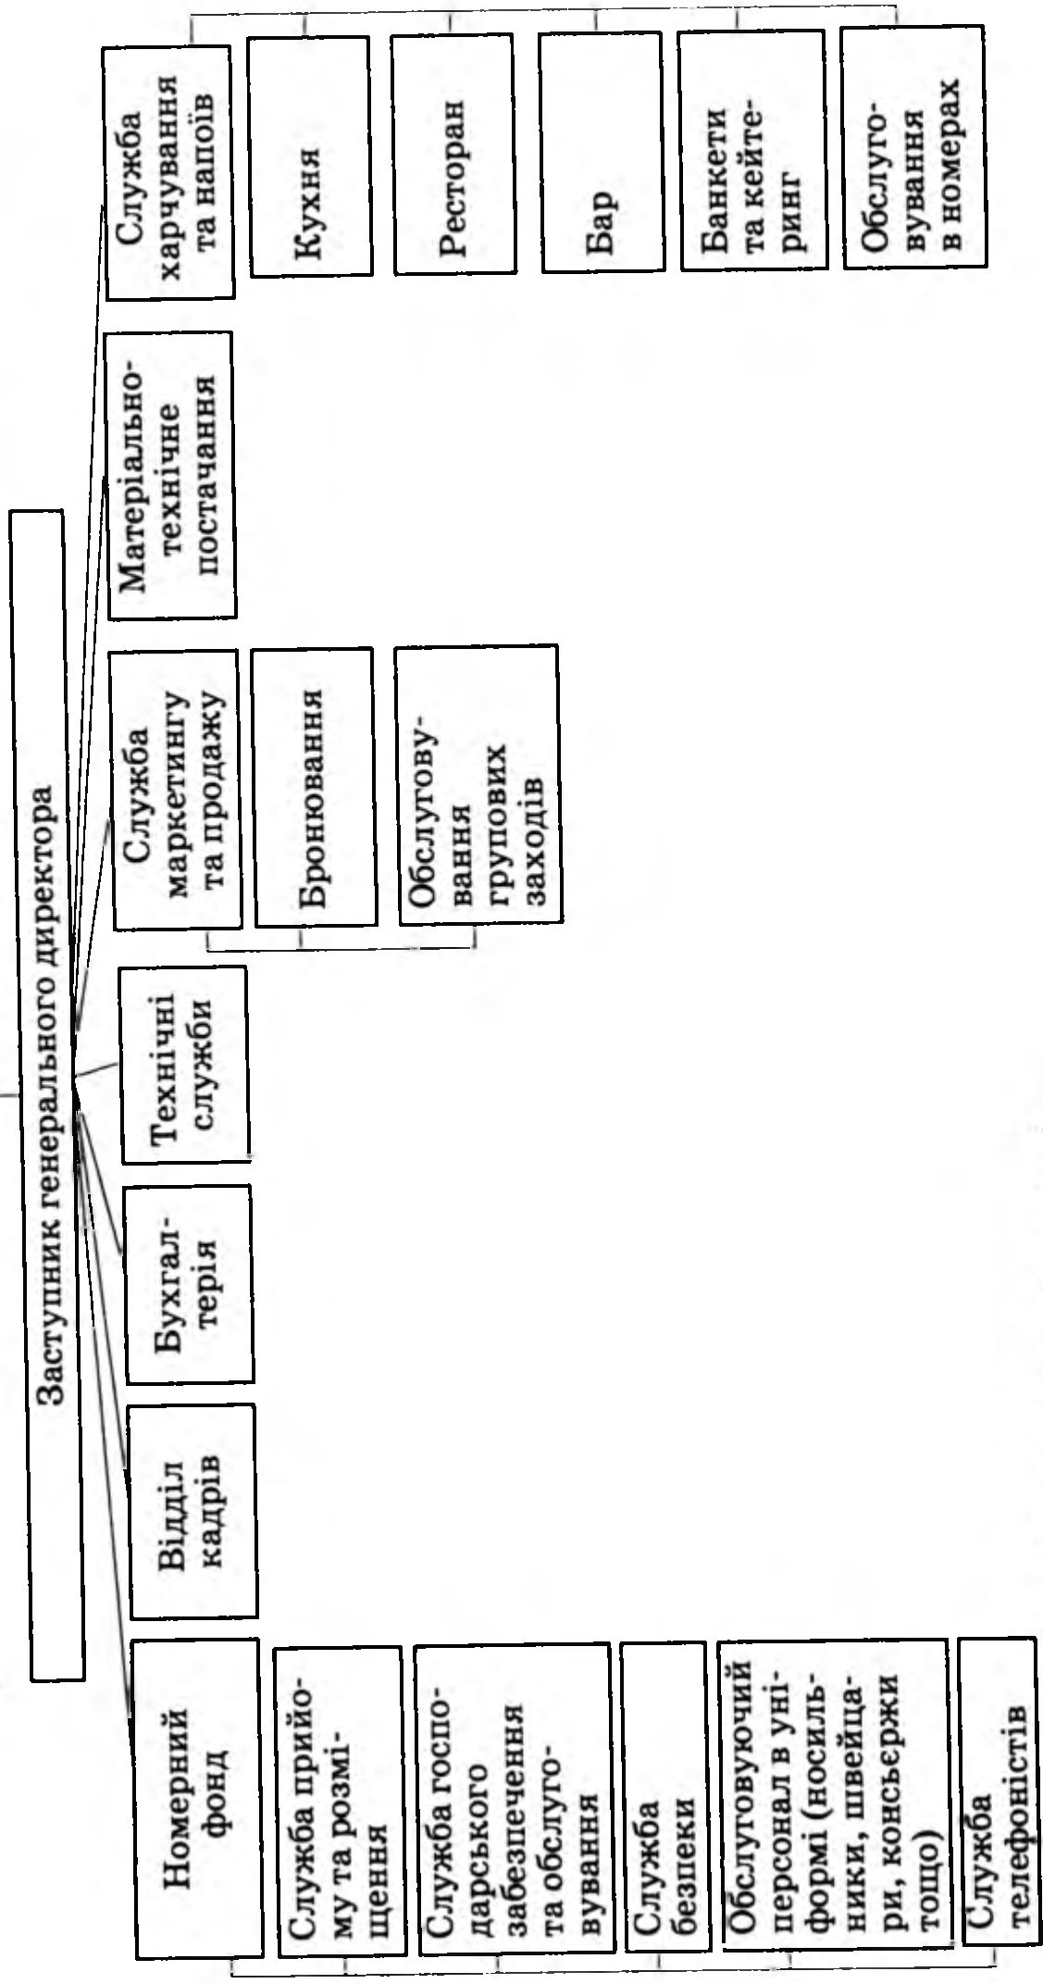

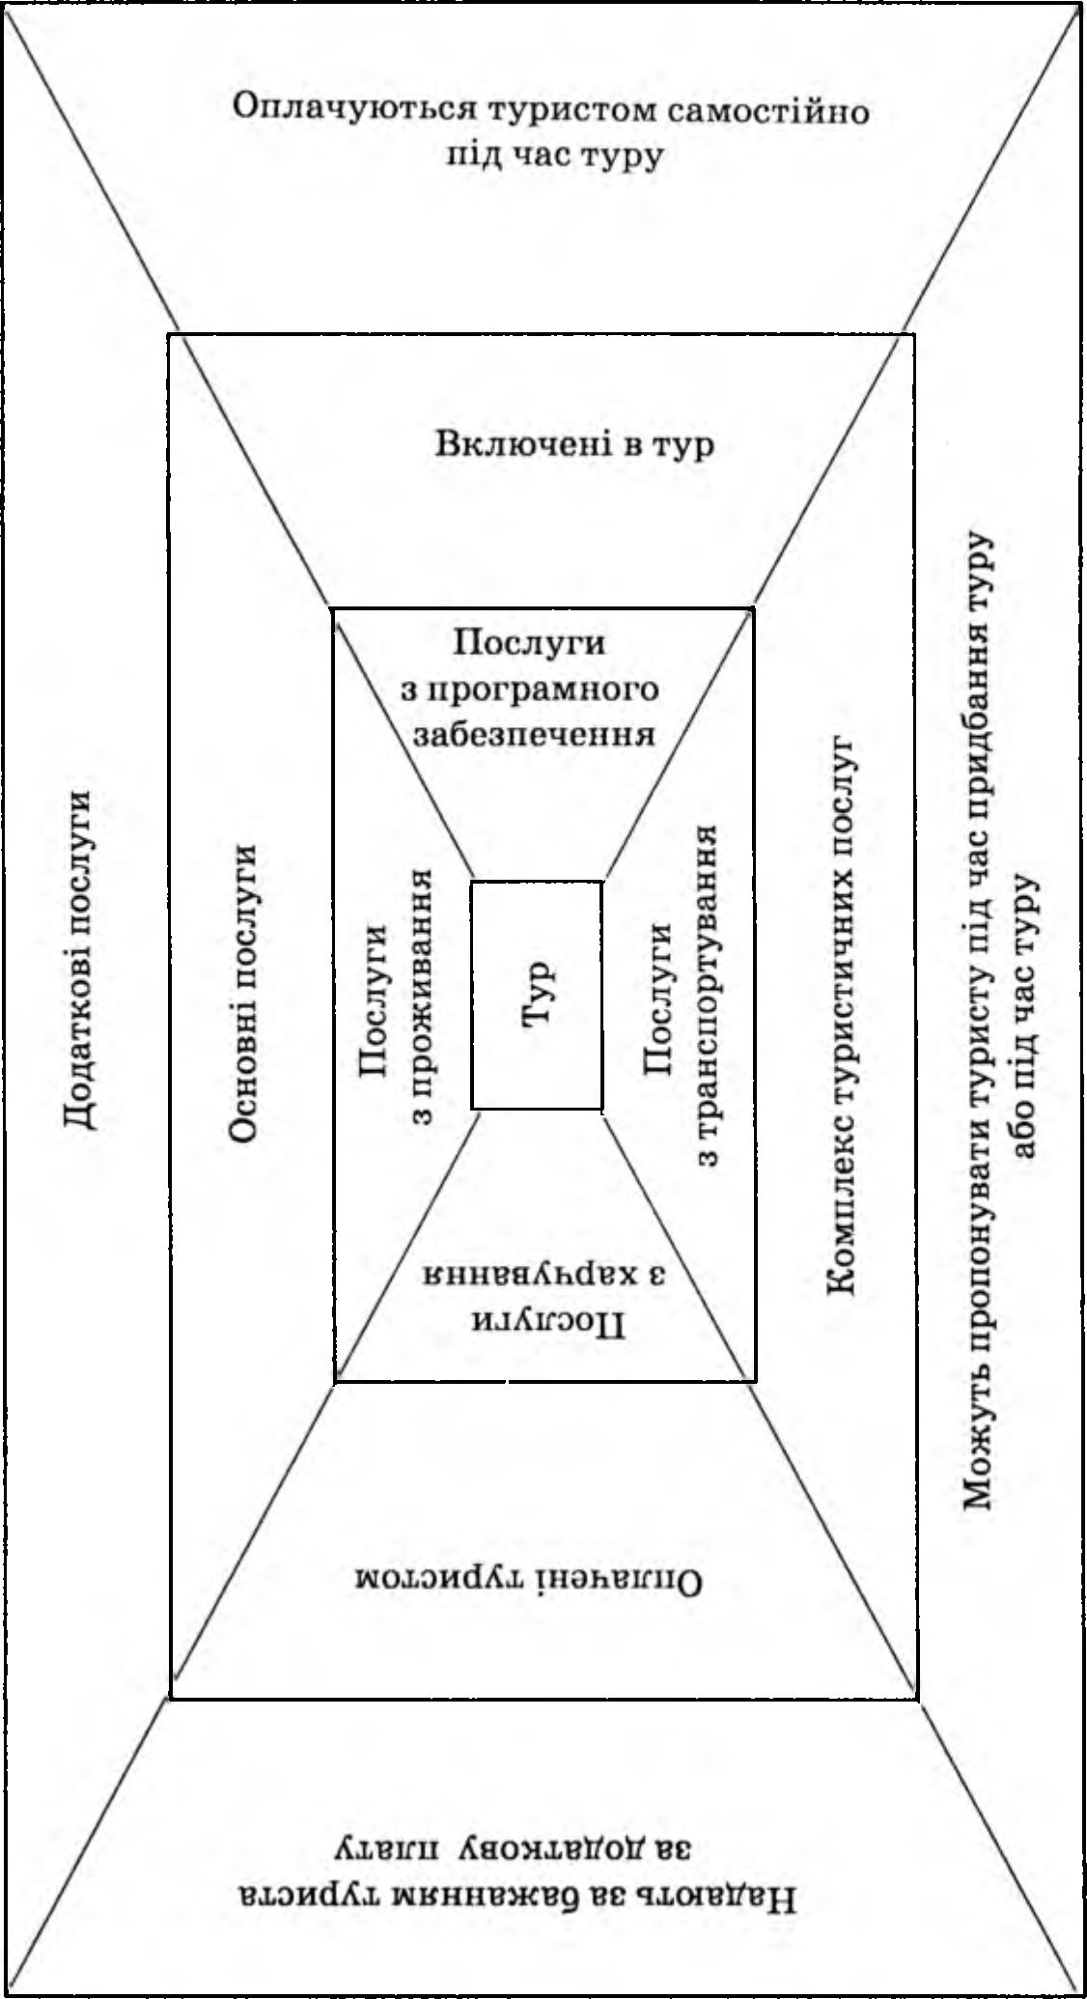

- Логістичний цикл обслуговування туристів у готелях
Незважаючи на різноманітність закладів розміщення ту¬ристів, зокрема готелів, є типова організаційна структура ус¬танов розміщення туристів (рис. 8.1 та 8.2). Організаційну структуру готелю також можна подати у вигляді діаграми, щовідображає взаємовідносини між структурними підрозділами всередині закладу. При цьому визначається позиція кожного підрозділу, а також лінії відповідальності та повноважень (су-цільна лінія — безпосередня відповідальність, пунктир — ви¬сокий ступінь взаємозв’язку). Копія цієї структури зазна¬чається в посадовій інструкції.
Головне місце в логістиці готельного сервісу займає цикл обслуговування гостя. Цей цикл поділяється на чотири стадії, кожна з яких пов’язана з певними інформаційними та фінан-совими операціями з рахунком клієнта, це підготовча стадія, в’їзд, перебування, виїзд (рис. 8.3).
Підготовча стадія. На цьому етапі майбутній клієнт, вра-ховуючи різноманітні чинники, обирає готель. На його оста¬точне рішення можуть впливати і способи роботи служби бро¬нювання готелю, яка має вміти “продати номер”: швидко і до¬ступно надати необхідну інформацію, спростити процедуру бронювання. Після отримання заявки (у разі досягнення усної домовленості з клієнтом по телефону або одержання замовлен¬ня за факсом, поштою тощо) співробітник відділу бронювання заповнює бланк замовлення (прізвище, ім’я, по батькові (ІІІБ) гостя, термін проживання, тип і ціну номера, прізвище спів¬робітника, що прийняв заявку) або робить відповідний запис в електронній системі бронювання (якщо її застосовують у го¬телі). Заявки на бронювання за телеграмами, телефонними дзвінками, листами реєструються у спеціальному журналі за формою, встановленою наказом Міністерства фінансів Украї¬ни, яка містить такі реквізити: реєстраційний номер, ПІБ, міс¬це проживання, вид заявки, її дата, дата заїзду та виїзду, го¬тель, кількість місць, підпис особи, котра прийняла офіційне подання. Заявки, отримані від організації, реєструють у тому самому журналі, зазначаючи підприємство. Після цього спів¬робітник готує підтвердження бронювання, тобто замовнику надають телефоном або відправляється відповідь (на бланку го¬телю) із зазначенням його ПІБ, термінів проживання, типу та ціни номера, період очікування, протягом якого він може розраховувати на отримання номера (або протягом якого не на¬будуть сили штрафні санкції за спізнення, неприбуття), номер його броні та прізвище співробітника, який прийняв замовлен ня. Якщо не можна здійснити бронювання, клієнтові надсила¬ють ввічливу відмову і пояснюють причину. Після підтвер¬дження бронювання складають реєстраційний файл гостя (ПІБ, адреса, терміни перебування, особливі побажання, тут зазнача¬тимуть і записи про всі нарахування за період перебування клієнта в готелі). У випадку ануляції співробітник відділу бро¬нювання оформляє бланк “Скасування бронювання”, вносить дані в електронну систему готелю (у тому числі надає номер); після цього гостеві (за гарантованого бронювання) можуть по¬вернути передоплату (якщо дотримуватися встановлених тер¬мінів ануляції) або на нього можуть накласти штрафні санкції (у разі недотримання термінів). Зібрані в процесі бронювання дані — необхідна інформація для роботи служби прийому та розміщення, вони дають змогу прогнозувати прибуток, попе¬реджати подвійне бронювання тощо.
В’їзд. Цей етап передбачає зустріч клієнта та виконання реєстраційних формальностей, у тому числі вияснення питань платоспроможності, а також розміщення. Гостей працівники готелю можуть зустрічати не тільки “на порозі”, айв аеропор¬ту чи на вокзалі, що залежить від досягнутих домовленостей. Перше враження від готелю у туристів виникає під час спілку¬вання з робітниками служби прийому та розміщення вже в мо¬мент прибуття, тому останнім слід приділити кожному клієн¬тові максимум уваги, відповідно прийняти. Загалом час на формальності не має перевищувати для приватних осіб 8 хв, для групи із ЗО осіб — 15 хв, для групи із ЗО—100 осіб — 40 хв1. Для клієнтів, котрі забронювали номер, реєстраційні формаль¬ності передбачають уточнення всіх деталей бронювання, що можуть змінитися до моменту їх прибуття у готель. Якщо гість не замовив номер попередньо, то співробітник, який здійснює реєстрацію, повинен надати йому інформацію про типи но¬мерів, тарифи, послуги тощо (так в інформацію згідно з Пра¬вилами надання готельних послуг в Україні потрібно розміщу¬вати у видному місці біля служби прийому та розміщення).
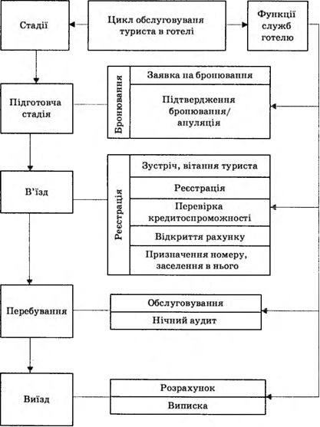

Рис. 8.3. Логістичний цикл обслуговування туриста та пов’язані з ним фупкції різних служб готелю
Якщо турист погоджується з умовами проживання та на підставі пред’явленого ним документа (паспорт, військовий білет або інший документ, що засвідчує особу) між ним та адміністрацією готелю укладається договір, свідоцтвом якого є заповнення гостем анкети (форма № 1-Г) у двох примірниках, на яких має бути особистий підпис клієнта. Потім на основі цього бланка формують реєстраційний файл. Під час проживання клієнта в готелі анкету зберігають у діючій інформаційній картотеці осіб, які прибули, а після від’їзду гостя — в архіві (не менше року). Якщо готель відвідують іноземці, то в закладі обов’язково має бути журнал реєстрації іноземних громадян (форма № 2-Г).
Реєстрацію вважають закінченою після вирішення фінансових питань, у тому числі способу оплати, платоспроможності клієнта, відкриття рахунку та встановлення дати від’їзду. Розрахунки з клієнтами можуть здійснювати готівкою, за безготівковим розрахунком, ваучерами та кредитними картками. Процедура перевірки платоспроможності туриста визначається ступенем технічної оснащеності готелю та формою оплати. При цьому кредитна картка для готелю є найбажанішим варіантом, оскільки можна перевірити платоспроможність клієнта та переконатися у гарантуванні своєчасної та повної оплати наданих послуг. Якщо гість розраховуватиметься готівкою, працівники готелю можуть попросити його внести передоплату або розрахуватися за певні періоди проживання, при цьому конкретні умови визначаються класом готелю та контингентом його клієнтів. У процесі оформлення оплати за проживання туристові або виписують рахунок за формою № 3-Г (бланк суворої звітності), або вибивають чек, застосовуючи контрольно-касову техніку. За безготівкового розрахунку при в’їзді гостя виконують сліп-відбиток кредитної картки клієнта. Рахунок виписують у трьох примірниках: перший видають клієнтові, другий разом із “Касовим звітом” (форма № 5-Г) щоденно подають у бухгалтерію, третій зберігають до виїзду гостя в розрахунковому відділі готелю — в контрольній картотеці. Після оплати працівник служби прийому та розміщення заповнює картку туриста (форма № 4-Г). Розрахунок оплати за бронювання та проживання за безрахунковим розрахунком здійснюють згідно з формою № 7-Г. Якщо гість виїжджає з готелю достроково, йому повертають частину коштів, сплачених за проживання; для цього виписують квитанцію за формою № 8-Г. Після завершення реєстрації клієнту надають номер, видають ключі та викликають носильника, який допомагає гостеві розміщуватися.
Перебування. Спосіб надання персоналом служби прийому та розміщення послуг туристам дуже важливий, оскільки це має формувати в клієнтів бажання ще раз зупинитися в готелі. Під час перебування гостя працівники служби прийому та роз¬міщення відповідають за координування наданих послуг, здій¬снюють інформаційну підтримку, своєчасно реагують на запи¬ти. На етапі перебування всі фінансові операції відображають¬ся на рахунках відвідувача та готелю і перевіряються під час нічного аудиту (в готелях з комп’ютерною системою обліку таку процедуру здійснюють цілодобово). Багато готелів уста¬новлюють так званий кредитний ліміт, тобто рівень нараху¬вань, за досягнення якого не виконується проміжний розраху¬нок. Якщо клієнтам надають додаткові послуги, оформлюють квитанцію за формою № 12-Г; її виписують, наприклад, під час замовлення квитків, оплати послуг перекладача, надання кави або чаю за бажанням туриста. Квитанцію складають у двох екземплярах: перший подають у бухгалтерію, другий — для клієнта. На послуги автостоянки, коли приймають і вида¬ють автотранспорт, заповнюють квитанцію “Автостоянка” за формою № 11-Г; її виписують теж у двох примірниках — для бухгалтерії та платника.
Виїзд. На цій стадії здійснюють оформлення виїзду, відбу-вається повний розрахунок із клієнтом за проживання та до¬даткові послуги й оплата рахунку, що має займати не більше 8 хв. Під час перебування туристів у готелі можуть мати місце факти пошкодження або втрати майна. У такому разі випадку складають акт про псування майна (форма № 9-Г), а гість по¬винен відшкодувати зазначену в акті вартість. Після повної оплати рахунку клієнта можуть попросити заповнити картку — відгук про якість обслуговування. В цей момент працівни¬кам служби прийому та розміщення слід подякувати гостеві за те, що він обрав саме цей готель та запросити його повернути¬ ся. Якщо клієнт від’їжджає, він має віддати ключ від номера (із появою пластикових ключів-карток такої потреби немає) та за допомогою носильника (або самостійно) забрати багаж із кімнати й занести його в автомобіль. Після виїзду гостя, служ¬ба прийому та розміщення змінює статус номера та інформує про це підрозділ, що обслуговує номерний фонд.

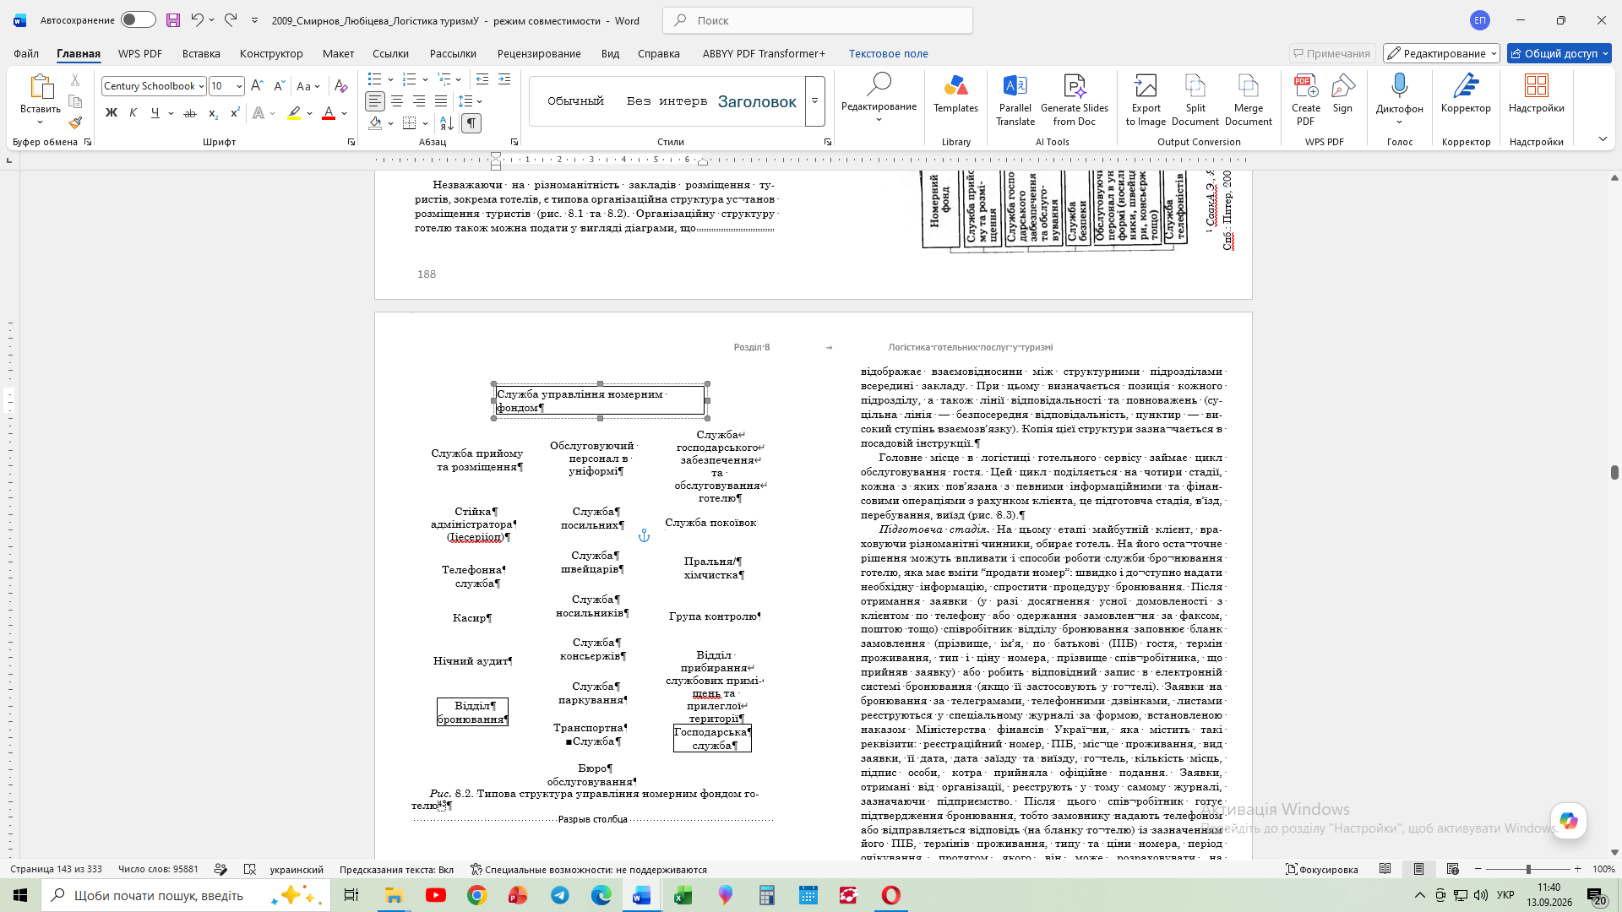

З погляду логістики істотними є технології, що застосовує готель під час логістичного циклу обслуговування туристів. Нині вирізняють три етапи розвитку таких технологій. Роз¬глянемо їх детальніше
1. Неавтоматизована (ручна) технологія, поширена до 30-х років XX ст., деякі невеликі готелі використовують її і сьогодні. Її сутність полягає в тому, що всі записи служби при¬йому та розміщення здійснюються вручну. При цьому дані з бронювання та ступінь завантаження відображають у спеці¬альній таблиці; статус номера показують на стенді (на кожно¬го гостя вручну заповнюють реєстраційну картку, яку поміщу- ють у вічку відповідного номера); кожен підрозділ веде окрему звітність про надані клієнту послуги, а з метою звірки та оста¬точного формування рахунку передає ваучери в службу прийо¬му та розміщення.
2. Напівавтоматизована технологія, що виникла на по¬чатку 1970-х років. За нею частину операцій здійснюють вруч¬ну, а іншу виконують шляхом використання спеціального ус¬таткування, насамперед касових апаратів та інших технічних засобів. Це дає змогу частину процедур, зокрема, пов’язаних із процесом оформлення документів при в’їзді, виїзді та розра¬хунку гостей, здійснювати швидше та точніше (без помилок). Отже, ця стадія — ефективніший спосіб обробки даних, порів¬няно з попередньою. Але, як правило, технічне устаткування не є частиною загальної системи та потребує спеціального об¬слуговування.
З .Автоматизована технологія, поширена в 1980—1990-х ро-ках, насамперед, у великих готелях у зв’язку з їх вартістю. Поступове вдосконалення персональних комп’ютерів привело до появи комп’ютерних систем для готелів будь-якої величи¬ни. У готелях, що використовують такі системи, робота служ¬би прийому та розміщення повністю автоматизована. Програ¬ма бронювання внутрішньої системи готелю з’єднана з цен¬тральною системою резервування та автоматично може роз¬раховувати тарифи, розсилати підтвердження, заповнювати гостьовий файл та 8.3. Логістичні потоки та вузли в готельному господарстві
Як зрозуміло з попереднього підрозділу, потоки гостей (клієнтів, проживаючих), які є головним видом потоків в ло¬гістиці готельних послуг і для яких власне створені та функ¬ціонують готелі різноманітних типів, видів та величин, у го¬тельному бізнесі відображаються у вигляді їх інформаційної та фінансової проекцій, тобто інформаційних і фінансових по¬токів. У цьому полягає характерна особливість логістики го¬тельних послуг та її відмінність від логістики туризму. Пов’я¬зано це з тим, що ресурсна база готелів для прийому гостей су¬воро обмежена (номерним фондом) як в кількісному, так і у вартісному планах. Тому головними властивостями потоку гостей у готелях стають його інформаційні та фінансові показ¬ники, тобто інформаційні та фінансові потоки, що генерують¬ся здебільшого потоком гостей. Отже, логістична система управління готельним господарством — структурована адап¬тивна система, до складу якої входять елементи, поєднані у процесі управління сервісними та супутніми їм фінансовими й інформаційними потоками. В готельному бізнесі сутність ло¬гістики визначають як методи та способи управління інфор¬маційними та фінансовими потоками, які потрібні для надан-ня готельних послуг оптимальним чином. Ці питання ґрунтов¬но опрацьовані в статтях професора В.С. Іванова1 та в посібни¬ку А.Е. Саака, М.В. Якименко .
Інформаційні потоки в логістиці готельних послуг поділя-ються на внутрішні та зовнішні. Поява перших спричинена інформаційним обміном між співробітниками закладу, другі — надходять від суб’єктів ринку. В межах польових маркетин¬гових досліджень було виявлено, що найбільшими та найзна- чущими зовнішніми інформаційними потоками є ті, що над¬ходять від споживачів (вимоги стосовно оформлення при¬міщень, персоналу, якості обслуговування тощо). Інформація, отримана від споживачів, здійснює вагомий вплив на парамет¬ри внутрішніх потоків готелю. Інші зовнішні інформаційні по¬токи мають коригувальну дію. Серед внутрішніх інформацій¬них потоків розрізняють три види:
1) “горизонтальний” інформаційний обмін між керівника¬ми різних підрозділів, що передбачає документацію для при¬йняття управлінських рішень;
2) “вертикальний” обмін інформацією між керівництвом і співробітниками, що визначає потоки організаційно-розпо-рядницької документації;
3) обмін інформацією між клієнтами та працівниками готе¬лю в межах обслуговування.
До основних характеристик зовнішніх та внутрішніх по¬токів інформації належить те, що перші непідконтрольні готе¬лю, вони первинні та впливають на властивості внутрішніх по¬токів; а другими може керувати керівництво готельного закла¬ду. Під час формування моделі організації управлінських впливів на інформаційні потокові процеси готелю дотриму¬ються таких положень:
1) зовнішні інформаційні потоки впливають на управління внутрішніми;
2) характеристики всіх інших потоків ресурсів залежать від інформаційних;
3) інформаційні потоки ранжирують та встановлюють спо¬соби дії на кожен рівень ієрархії з акцентом на потоки від спо¬живачів;
4) адекватна реакція керівництва на зміну параметрів по¬токів інформації визначає можливості ефективного функціо¬нування підприємства.
Щодо фінансових потоків у логістиці готельних послуг ви-різняють такі особливості вхідних фінансових потоків:
1) вони є наслідком відповідних вхідних інформаційних по-токів;
2) вони первинні стосовно відповідних сервісних потоків (наприклад, у разі передоплати).
Ще одна особливість полягає в їх орієнтованості, за якою розрізняють дохідні та витратні потоки. Основою перших ста-новлять платежі від номерного фонду, служби харчування та напоїв, надання додаткових послуг (доходи від оренди конфе¬ренц-залу, послуги автотранспорту, побутових послуг тощо). Основою витратних фінансових потоків є витрати на виплату заробітної плати працівникам, податкові відрахування, оплата комунальних послуг.
Оскільки логістичні потоки в готельному господарстві взає-мозалежні, то для побудови логістичної системи управління готельним закладом необхідно виявити їх кореляцію. Від¬повідні дослідження охопили декілька етапів. На першому визначали зв’язок інформаційного потоку з відповідними до¬хідними і витратними фінансовими потоками. Під час другого етапу значення дохідних та витратних фінансових потоків ви-користовували до визначення коефіцієнта відповідного інфор-маційного потоку. На третьому згідно із значеннями коефі¬цієнтів
ги, що надходять від споживачів; б) замовлення готельних служб; в) інші замовлення, між якими розподіляють управ¬лінські ресурси.
Зазначені групи інформаційних потоків відрізняються низ¬кою характеристик. До інформаційних потоків, отриманих від споживачів, належать вимоги стосовно цінової політики го¬телю; фаховості обслуговуючого персоналу; відповідності су¬купності послуг, що надаються, до показника класу готелю, інтер’єру та підтримки порядку в приміщеннях. Доходи, ство¬рені цими інформаційними потоками, перевищують витрати на їх управління. До інформаційних потоків, зумовлених за¬мовленнями готельних служб, належить взаємодія між гостя¬ми та працівниками під час надання супутніх та додаткових послуг; між готелем і гостями у процесі бронювання; між готе¬лем та посередниками. Інші інформаційні потоки відобража¬ють способи спілкування готелю з суб’єктами ринку та засоби отримання необхідної інформації. Низка таких інформацій¬них потоків лише опосередковано бере участь у формуванні доходу, впливаючи на інший потік. Але вони є необхідними та пов’язаними з витратними фінансовими потоками (напри¬клад: інформаційний потік — податкові документи, відповід¬ний витратний фінансовий потік — податкові платежі).
Ґрунтуючись на визначенні інформаційних, фінансових і сервісних потоків, у готелі формують організаційну структуру логістичної системи (рис. 8.4). До її внутрішнього середовища належать чотири підсистеми, до зовнішнього — організовані та неорганізовані споживачі, банки, готелі-конкуренти та посе-редники. Джерелами всіх фінансових та більшої частини ін-формаційних потоків є гості. Логістичні потоки, що виникають між готелем та гостями, збільшуються та перерозподіляються посередниками. Обслуговування інформаційно-фінансових по¬токів між складовими зовнішнього та внутрішнього середови¬ща логістичної системи готелю здійснюють банківські устано¬ви. Інформаційна взаємодія чотирьох підсистем внутрішнього середовища визначає логістичну діяльність готелю. Основними функціями першої підсистеми, що відповідає за створення та підтримку логістичних каналів зв’язку з об’єктами зовнішньо¬го середовища, є: а) вибір каналів та онтимізація процесу бро- нювання готельного сервісу; б) розробка фінансової стратегії стимулювання суб’єктів готельного бізнесу; в) оптимізація ру¬ху потоку ресурсів у комунікаційній діяльності готельного за¬кладу.
До головних функцій другої підсистеми, яка керує зовніш¬німи та внутрішніми потоками інформації, належать: а) ви¬значення каналів збору маркетингової інформації; б) прогно¬зування потоку ресурсів; в) оптимальне використання інфор¬маційних технологій у готельному підприємстві та оптимізація внутрішнього документообігу. Серед основних функцій тре¬тьої підсистеми, що впливає на параметри внутрішніх ре¬сурсів готелю з метою їх оптимізації, вирізняють: а) форму¬вання ефективної системи управління готелем; б) планування номенклатури послуг; в) розробка цінової стратегії; г) плану¬вання використання ресурсів. До складу основних функцій четвертої підсистеми входять: обробка даних та їх розподіл у формі звітів для користувачів.
З метою оптимального управління потоками, що функціону-ють у логістичній системі готелю, визначають області макси-мального зосередження потоків у однакові моменти часу-вузли . Вузли інформаційного та фінансового потоків у межах ор-ганізаційної структури готельного підприємства представлені на рис. 8.5. У результаті руху інформаційних, фінансових та сервісних потоків у логістичній системі готелю утворюються місця, в яких концентрація всіх потоків найвища. Це так звані точки або вузли накладання ресурсопотоків. Оскільки всі ре- сурсопотоки пов’язані та впливають на властивості один одно¬го, то організація управлінських впливів на потоки є найефек¬тивнішою у вузлах їх перетину, де одна управлінська дія може спрямовуватися на зміну параметрів одразу декількох ресурсо¬потоків. Формування таких вузлів відбувається невипадково. Прийняті в готелі правила обслуговування, форми та методи розрахунків, характер руху інформації між компаніями, тур- фірмами та готелем, між гостями (туристами) і персоналом, а також внутрішніми службами в процесі обслуговування фор¬мують склад та параметри вузлів, визначають їх місцезнахо¬дження стосовно організаційної структури готельного підпри¬ємства, тобто щодо конкретних служб і відділів. У результаті суміщення запропонованої структури логістичної системи го¬телю з адміністративною мережею готельного підприємства були отримані вузли перетину ресурсопотоків. У процесі аналі¬зу з’ясували, що всі вузли відкриті для постійного управлін¬ського впливу і саме в них мають концентруватися головні ре¬сурси управління готелем. Розглянемо детальніше сутність, структуру, а також властивості та характеристики кожного з поданих на рис. 8.5 вузлів.
Вузол 1. Це вузол банківського та касового обслуговування розрахунків готелю, основу якого становлять банківські та ка¬сові рахунки. Його формування визначається потребою здійс¬нення розрахункових та облікових операцій на підприємстві. В адміністративній мережі готелю він пов’язаний із відділом бухгалтерії, яка відповідає за зв’язок з банком, організацію безготівкових розрахунків зі споживачами послуг, підрядни¬ками, веде облік руху готівкових грошових засобів у готельно¬му підприємстві. Структуру такого вузла утворюють два види потоків зовнішній та внутрішній. До перших належать зов¬нішні інформаційні потоки (договори, рахунки, платіжні до¬кументи), які обслуговують зовнішні фінансові, що проходять через цей вузол, і характеризують оплату вже наданих або майбутніх послуг. Серед внутрішніх потоків відрізняють су¬купність вхідних та вихідних з вузла потоків документації з елементарних логістичних пунктів (довідки, звіти, бухгал¬терські форми), що забезпечують інформаційну підтримку ін¬ших вузлових служб готелю. Наявність двох видів потоків сто¬совно логістичної системи визначає змішаний тип такого вуз¬ла. Крім цього, склад і поточні параметри вузла 1 здійснюють безпосередній вплив на вузли 2 і 3 та опосередкований вплив на вузол 4.
Наприклад, наявний у вузлі 1 інформаційний потік про де-біторську заборгованість у будь-якого корпоративного клієнта може генерувати прямі потоки інформації у відділи бронюван¬ня та продажу про призупинення бронювання заявок та обслу¬говування договору. У свою чергу це впливає на параметри фі¬нансових показників та планів.
Вузол 2. Його формування характеризується тим, що по-ходження вхідних і вихідних ресурсопотоків визначається безпосереднім зв’язком відповідних служб готелю зі споживачами. Це вузол інформаційного обслуговування клієнтів готелю (бронювання, ресепшн), а також касового обслуговування готівкових розрахунків (каси портьє, ресторанів та барів). Вузол 2, насамперед, пов’язаний зі службою прийому та розміщення (відіграючи роль інформаційного посередника між гостями та внутрішніми службами готелю, вона виконує функції інформаційного центру), а також зі службою ресторанів та барів. Структуру такого вузла становлять вхідні інформаційні потоки від гостей, що обробляють та спрямовують у різні підрозділи готелю. Вхідні фінансові потоки від клієнтів (готів¬ка та кредитні картки) перетворюються на інформаційні (рахунки, інформація в електронній системі) та направляються для подальшої обробки у вузли 1 і 3 та опосередковано на ву¬зол 4. Наприклад, заявка на прийом групи гостей, що отрима¬ли у відділі бронювання, генерує інформаційні потоки на ву¬зол 3 (про кількість групи, терміни заїзду тощо — для аналізу можливостей готелю у вказаний період і визначення ціни), а також на вузол 1 (з метою організації розрахункових операцій з обслуговування групи).
Вузол 3 є ключовим, адже в ньому формується база клієнтів готелю; готуються, укладаються й обслуговуються договори з надання послуг; розробляються та затверджуються тарифний і маркетингові плани. Функціонування цього вузла пояснюється потребою взаємодії готелю з іншими учасниками ринку готельних послуг — компаніями, агентами, конкурентами. В адміністративній структурі готелю вузол 3 прив’язаний до відділу продажу та маркетингу, а його склад становлять зовнішні інформаційні потоки від організованих споживачів (про становище, динаміку та перспективи розвитку ринку, параметри конкуренції) та внутрішні (про результати роботи, уподобання споживачів, якість обслуговування). Отже, цей вузол теж змішаний і має безпосередній вплив на всі інші вузли. Приміром, у процесі використання інструментів маркетингу, зокрема механізму ціноутворення, можуть змінюватися пара¬метри вхідного потоку з бронювання послуг на вузлі 2, обсяги проведеннярозрахункових операцій на вузлі 1 та виконане коригування фінансових показників і планів на вузлі 4.
Вузол 4. Наявність цього вузла визначається потребою планування діяльності готелю та його ресурсів, здійснення аналітичної роботи, контролю щодо виконання планів, а також можливою зміною показників. Відповідно на такий вузол 4 надходять потоки інформації про стан і параметри інших вузлів; ці потоки обробляють і розподіляють у вигляді планів, кошторисів служб тощо. Тому вузол 4 є внутрішнім та здійснює безпосередній вплив на всі інші.
Як бачимо, вузлові впливи охоплюють усю організаційно-управлінську структуру готельного підприємства. Більше того, прямий та тісний характер взаємодії вузлів 1 і 3 у логіс- тичній діяльності готелю свідчить про необхідність безпосе¬редньої участі відповідних служб в організації й оперативному управлінні всіма логістичними процесами в готелі загалом. За стратегічного управління та планування процесів потрібно розробляти технології взаємодії представників усіх вузлових служб, що дасть змогу підвищити ступінь координації та узгодженість служб, мінімізувати можливі збої в роботі, ефектив¬ніше здійснювати управління ресурсопотоками готелю у вуз¬лах їх перетину на кожному етапі логістичного процесу — планування, організації й контролю. Наприклад, на стадії планування у вузлі 2 формують заявки на майбутні періоди, завантажують дані до комп’ютерної системи, визначають параметри (обсяг потоку гостей, рівень неявки) з метою броню¬вання місць понад наявних. У вузлі 3 прогнозують стан ринку та туристичних прибуттів, планують обсяги сервісних потоків і можливостей готелю на майбутні періоди, формують цінові пропозиції на конкретні прибуття, розробляють маркетинго-вий план. У вузлі 4 готують необхідну планову документацію з ресурсопотоків, розраховують потреби фінансових і трудових ресурсів, здійснюють розрахунки собівартості з окремих готельних продуктів.
На етані організації ресурсопотоків на вузлі 1 обслуговують безготівкові розрахунки, кредитні картки клієнтів, обробля¬ють звіти касирів, організовують бухгалтерський облік. Вузол 2 виконує касове обслуговування готівкових розрахунків у го¬телі, сприяє руху внутрішніх інформаційних потоків у процесі обслуговування, забезпечує надання додаткових послуг і вирі¬шення поточних питань. У вузлі 3 оформляють договори й уго¬ди, ведуть та оновлюють базу даних корпоративних клієнтів, застосовують необхідні маркетингові інструменти до впливу на параметри ресурсопотоків. Аналітичний центр (вузол 4) здійснює фінансовий облік, облік робочого часу, що оплачуєть¬ся, тощо.
На стадії контролю та обліку ресурсопотоків бухгалтерія (вузол 1) виявляє невідповідності параметрів потоків послуг і пов’язаних з ними фінансових потоків, здійснює облік дебі¬торської та кредиторської заборгованостей, фінансовий та управлінський облік. Служби прийому та розміщення, ресто¬ранів і барів (вузол 2) ведуть облік і коригують рівень неявки з різних видів бронювання, складають та оновлюють список постійних клієнтів. Відділ продажу та маркетингу аналізує характеристики фактичних потоків, послуг (прибуттів) за кор¬поративними клієнтами, коригує цінову політику, досліджує та здійснює облік уподобань споживачів, звітує про роботу го- телів-конкурентів. При цьому аналітичний центр відстежує відхилення фактичних властивостей ресурсопотоків від пла¬нових показників та зміни собівартості послуг, вивчає фінан-сово-господарську діяльність готелю.
Варіант поетапного планування діяльності вузлових служб готелю (див. табл. 8.2) рекомендують використовувати під час розробки нових готельних продуктів і туристичних програм обслуговування, стимулювання діяльності агентів ринку го¬тельних послуг, у процесі складання спеціальних програм і меню в ресторанах готелю, вдосконалення систем якості, розробки системи заохочування постійних клієнтів, програм клубного членства тощо. Розглянуті аспекти управління ре¬сурсопотоками готелю, якщо застосовувати логістичний під¬хід, потрібно враховувати при розробці схем та механізмів управління потоками, вони мають стати основою для створен¬ня комплексної системи управління ресурсопотоками готель¬ного закладу загалом. У результаті це сприятиме поліпшенню якості наданих послуг, прискоренню та підвищенню надій¬ності розрахунків, максимізації доходу та прибутку готелю, збільшенню конкурентного потенціалу готельного підприємс¬тва на довгостроковий період

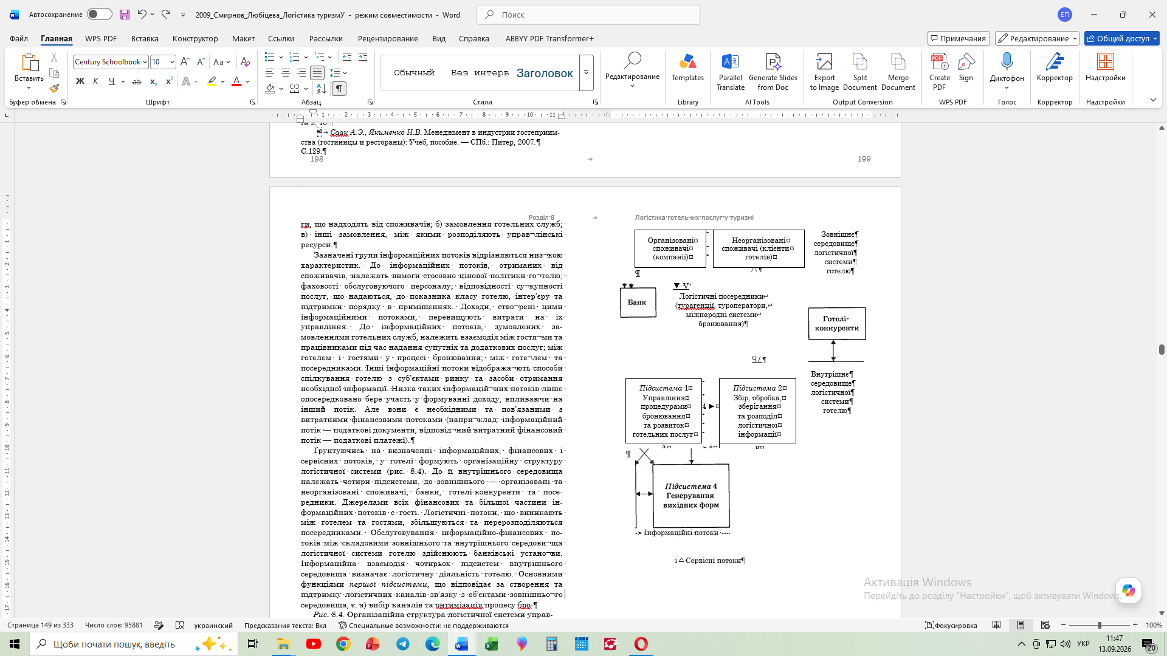
Рис. Організаційна структура логістичної системи управ-ління готельним підприємством

Таблиця 8.2. Завдання управління ресурсопотоками в інформаційно-фінансових вузлах готелю на стадіях логістичної діяльності¹
Вузли та вузлові відділи | Етапи логістичної діяльності
Вузли та вузлові відділи | Планування ресурсопотоків | Організація руху | Контроль та облік
Вузол 1 (бухгалтерія) | - Забезпечення розрахункових операцій.  - Упорядкування оподаткування | 1. Обслуговування безготівкових розрахунків.  2.Облік витрат та надходжень.  3.Організація бухгалтерського обліку | - Контроль відхилень та невідповідностей в параметрах сервісних та фінансових потоків за продуктом.  - Облік дебіторської заборгованості за споживачами.  - Організація руху внутрішньої документації за фінансовими показниками продукту
Вузол 2  (служба прийому та розміщення, служба ресторанів та барів) | - Вивчення параметрів, характеристик та особливостей пакету послуг працівниками служб.  - Інформування гостей про розробку нового продукту.  - Формування попередніх замовлень | - Організація продажу за попередніми заявками.  - Касове обслуговування реалізації пакета за готівку в готелі.  - Організація руху внутрішніх інформаційних потоків у процесі виробництва та споживання  продукту | 1. Контроль руху інформаційних потоків у процесі обслуговування, врахування (облік) зауважень і побажань споживачів продукту
Продовження табл. 8.2
Вузли та вузлові відділи | Етапи логістичної діяльності
Вузли та вузлові відділи | Планування ресурсопотоків | Організація руху | Контроль та облік
Вузол 3  (відділ продажу та маркетингу) | - Дослідження особливостей конгресно-вистав- кової діяльності в регіоні.  - Прогнозування туристичних прибуттів на виставки.  - Аналіз вимог споживачів до параметрів пакета.  - Визначення параметрів і характеристик пакета.  - Установлення ціни продукту.  - Прогнозування обсягів продажу.  - Визначення основних напрямів маркетингової політики | - Використання комунікаційних каналів інформування ринку про нові продукти.  - Застосування маркетингових інструментів до впливу на сервісні та фінансові  потоки.  - Оформлення договорів та угод.  - Ведення бази даних  з корпоративних клієнтів — покупців продукту.  - Відслідковування статистики продажу | - Зіставлення параметрів планових та фактичних обсягів сервісних та фінансових потоків.  - Коригування параметрів продукту.  - Моніторинг відповідності параметрів пакету стандартам обслуговування.  - Створення зворотного зв’язку за результатами обслуговування.  - Аналіз уподобань споживачів продукту
Вузол 4  (Планово-економічний відділ — аналітичний центр) | - Встановлення собівартості пакета послуг.  - Планування обсягів дохідності фінансового потоку. | 1. Організація фінансового обліку за параметрами продукту | 1. Фіксування відхилень планових показників собівартості, доходу, рівнів ризику тощо.

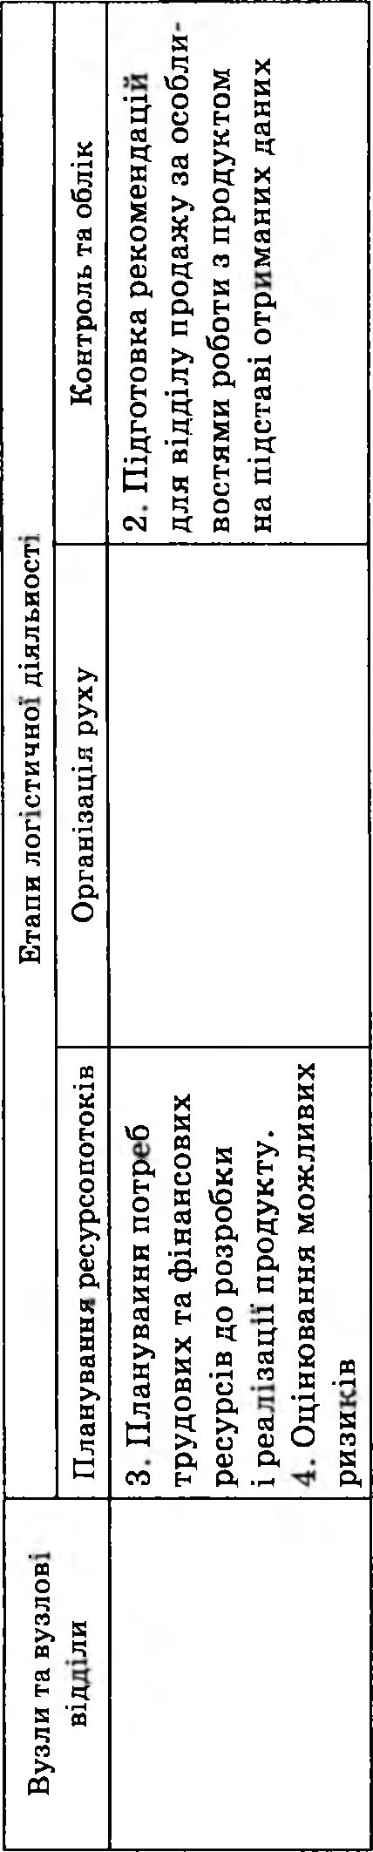

Закінчення табл. 8.2

- Логістична система управління готелем
Створення логістичної системи управління готелем охоплює формування низки взаємопов’язаних підсистем (рис. 8.6). До складу логістичної системи управління входять дві основі частини: 1) базова логістична підсистема; 2) операційна частина. Головна функція базової логістичної підсистеми полягає в управлінні потоками ресурсів. Операційна частина — сукупність трьох блоків, що складаються з підсистем, сформованих шляхом накладання логістичних функцій управління на організаційну структуру готелю. При цьому блок стратегічного управління відповідає за управлінські рішення стратегічного характеру, що забезпечують підприємству можливість ефективного функціонування за оптимального використання ресурсів та усування несприятливих для бізнесу кризових факторів. Блок управління чинниками виробництва забезпечує керівництво персоналом та матеріально-технічною базою готелю. Блок управління виробництвом послуг відповідає за виробничий процес готельного закладу, починаючи із задуму продукту та закінчуючи наданням гостям послуг та отриманням відгуків. Підсистеми, що належать до блоку управління виробництвом послуг, виконують такі завдання:
- підсистемі управління характеристиками нових і діючих готельних продуктів, на підставі результатів маркетингових досліджень, потрібно створити конкурентоспроможний готельний продукт;
для підсистеми управління процедурами та технологіями просування послуг готелю на ринку треба отримати макси- мально можливий дохід шляхом формування стійкого попиту; розробки цінової, збутової та комунікативної політики тощо;
- підсистема управління процедурами формування перехідних замовлень має забезпечити збільшення доходів на підставі перерозподілу броні, при цьому рекомендують застосовувати методи yield, management (управління доходами), overbooking (надлишок бронювання);
- підсистемі формування зворотного зв’язку за результатами обслуговування потрібно на основі зворотного зв’язку зі споживачами й аналізу їх уподобань удосконалити складові системи якості та забезпечити сталість контингенту;
- для підсистеми інформаційного забезпечення системи управління варто здійснити забезпечення ефективної інформаційної взаємодії елементів;
- підсистема управління процедурами надання послуг і формування поточних замовлень має оптимізувати взаємодію служб готелю;
- для підсистеми управління розрахунковими й обліковими операціями на підприємстві слід оптимізувати фінансові потоки;
- підсистема управління виробничими потужностями готелю має забезпечувати найефективніше використання ресурсів;
- підсистема діагностики роботи всієї системи управління призначена для оцінювання функціонування логістичної системи управління готелю загалом.
Подібна структура логістичної системи управління готельним підприємством дозволить організувати оптимальне керування на всіх ступенях ієрархії в межах ефективного розпорядження ресурсами закладу.

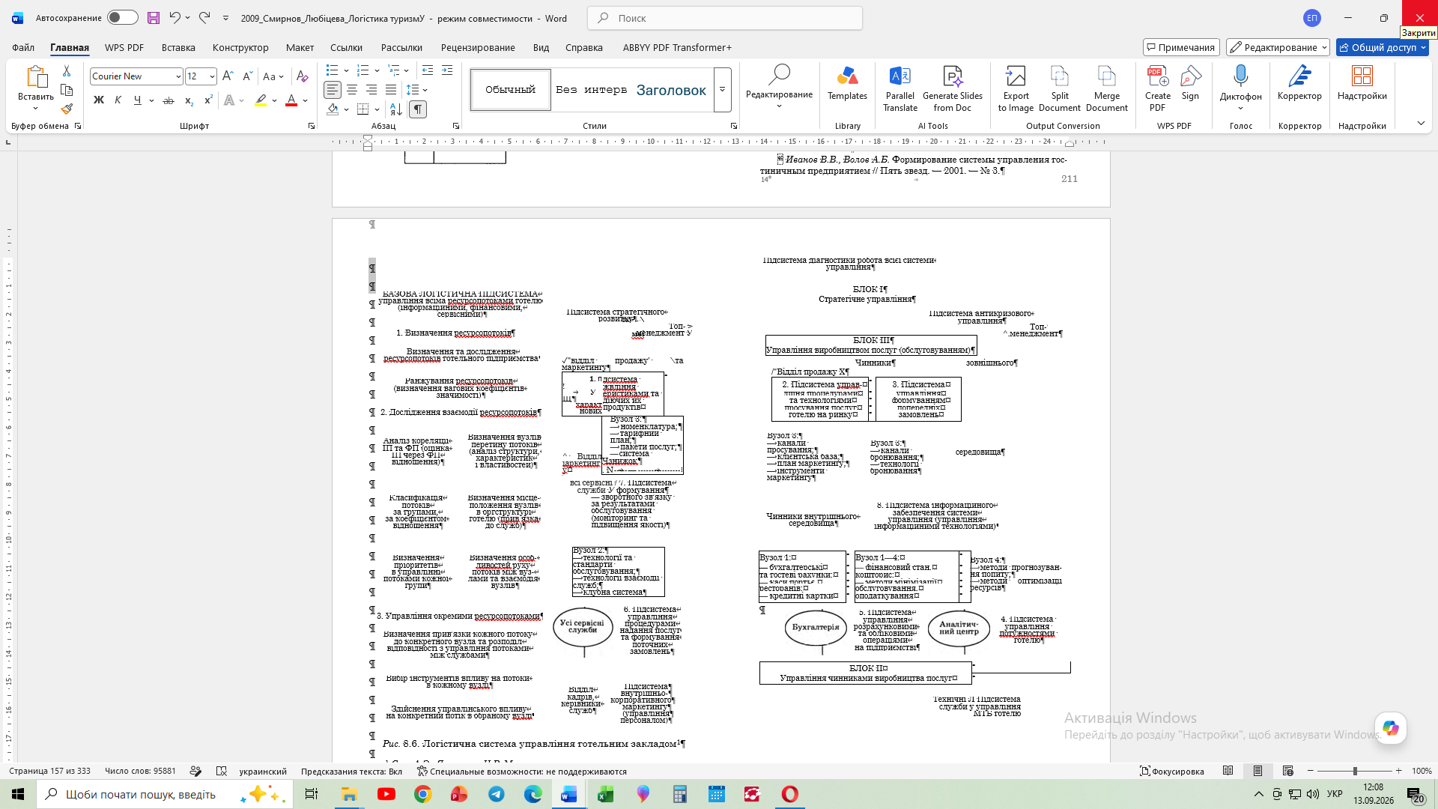

Запитання та завдання для самоконтролю
- З’ясуйте, які заклади належать до сектору розміщення туристів.
- Який тип об’єктів розміщення туристів вважають класичним?
- Який регіон світу має найбільший номерний фонд готелів?
- Де розташований найбільший у світі плаваючий готель (флотель)?
- Скільки класифікацій готелів нараховують у світі?
- Які обов’язкові вимоги мають задовольняти у готелі незалежно від категорії?
- Визначте сутність схеми типової організаційної структури готелю.
- Яка типова структура управління номерним фондом готелю?
- Розкрийте сутність логістичного циклу обслуговування туриста в готелі.
- Які виокремлюють етапи розвитку готельних технологій під час логістичного циклу обслуговування туристів?
- Які особливості головного логістичного потоку в готелі?
- Охарактеризуйте властивості інформаційних та фінансових потоків.
- З’ясуйте, у чому полягає організаційна структура логістичної системи готелю.
- Які вузли логістичних потоків розрізняються в логіс- тичній системі готелю?
- Розкрийте сутність та ефективність логістичної системи управління готелем.

Саак А.Э., Якименко Н.В. Менеджмент в индустрии гостеприимства (гостиницы и рестораны): Учеб, пособие. — СПб.: Питер, 2007. — С. 135—136.

